# 实用吉他乐理

## 十二平均律

钢琴键盘都是由下图这样的块重复组成的，两个连续的黑键左边的那个白键为C音，三个连续黑键最右边的音为B音。B音再往右是高八度的C音。

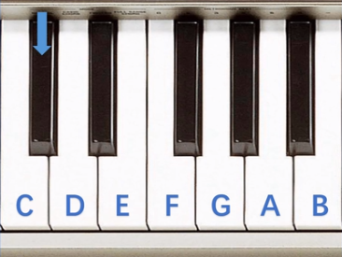

图1

从C到高八度的C一共有十二个键，每相邻的两个键相差半个音。也就是把C到高八度的距离平均分成了十二等份。这十二个音都对应着键盘上的键。

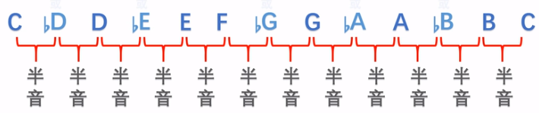

图1

两个相邻的半音组成一个全音。比如C到D为全音，D到E为全音，#C到#D为全音。

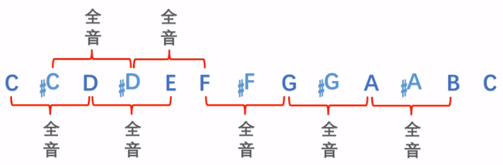

图3

1.基本音级CDEFGAB，变化音级#C #D #F #G #A

2.从任意一个音到高八度的该音，会经过十二个音（半音），这样的规律叫做十二平均律。即评价分为十二等份。

3.两个相邻的音为半音关系，两个半音相加等于一个全音。

4.E->F B->C为半音关系

练习：从A开始，到高八度的A之间经过了哪些音？

## 什么叫C大调？

从C音到高八度的C音会经过12个音，这满足十二平均律。

C大调是从这十二个音中，按照“全全半，全全全半”的规则挑选出7个音。

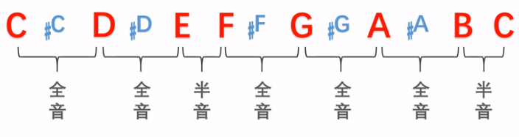

图4

**↓**



图5

如果我们把这些音打乱顺序弹奏的话，就叫做C大调旋律。



图6

当我们把按照一定的关系，同时弹响多个音的话，就叫做C大调和弦。

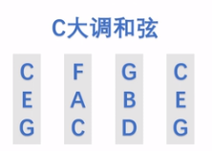

图7

当我们将C大调和弦和旋律以及节奏放在一起，就有了C大调乐曲。

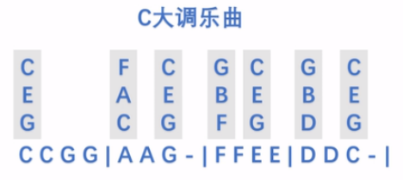

图8

像下面这些曲子都是根据“全全半，全全全半”的音级模式写的，因此都叫做C大调乐曲。

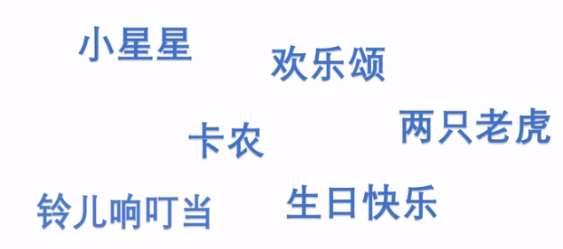

图9

我们可以将不同的音作为起始音，按照“全全半，全全全半”的模式进行排列的话，就有了不同的大调，比如下面的D大调。

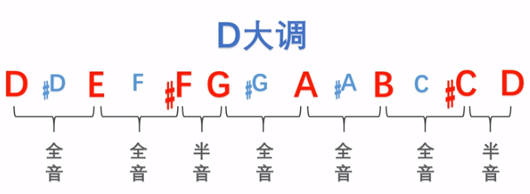

图10

因此，音乐中有十二个大调：

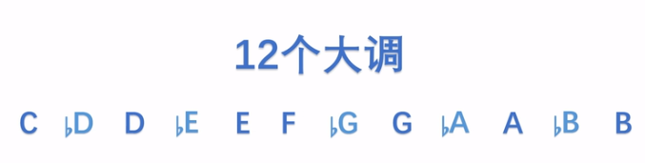

图11

因为大调的音排列关系都是一样的，所以每个大调弹出来的感觉都是一样的。

练习，写出下面大调的音级：

G大调音阶：

D大调音阶：

A大调音阶：

E大调音阶：

B大调音阶：

## 什么叫音名、唱名、固定调、首调？

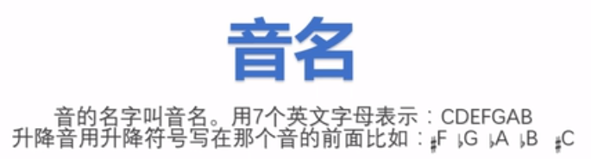

图12

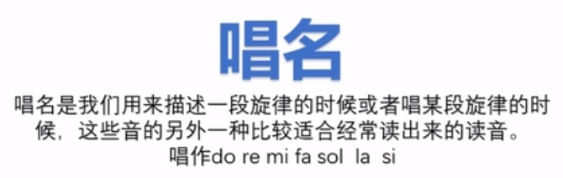

图13



图14

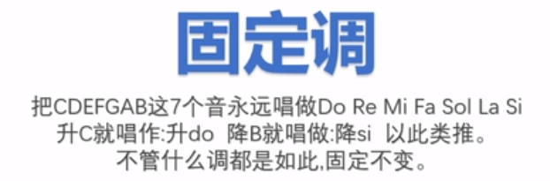

图15

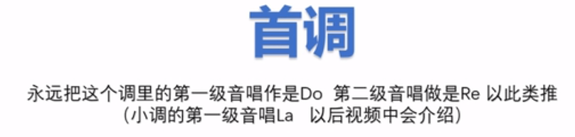

图16

固定调，认音不认调

首调，认调不认音

## 吉他指板基本结构

## 音阶型

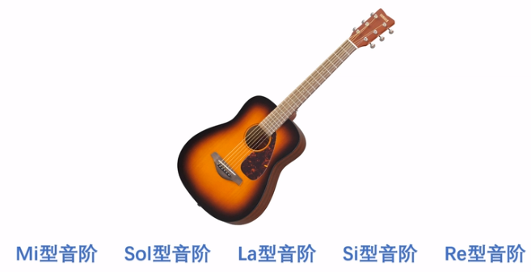

下面是吉他指板，我们将吉他指板分为五个区域。我们用块状的模式来熟悉吉他不同的区块，最后达到熟悉整个吉他指板。

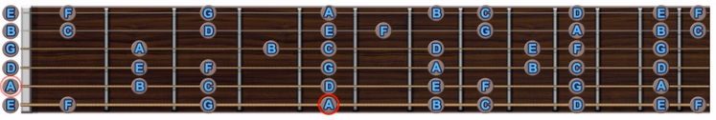

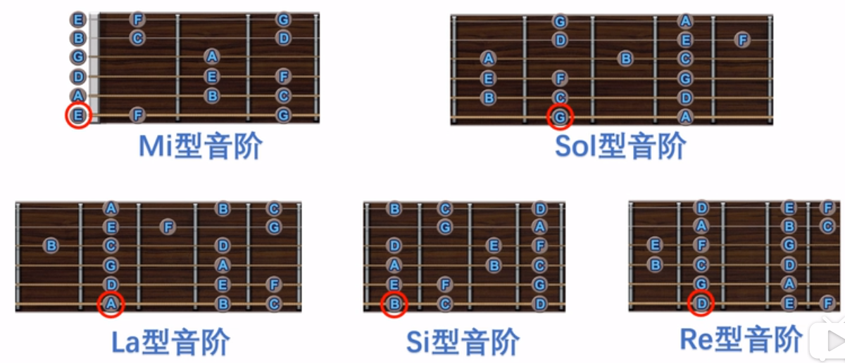

以六弦上X音为最低音的音阶，我们称为X型音阶。比如图2区块六弦最低音为空弦音，为Mi音，所以我们将这个区块的音阶称为Mi型音阶。

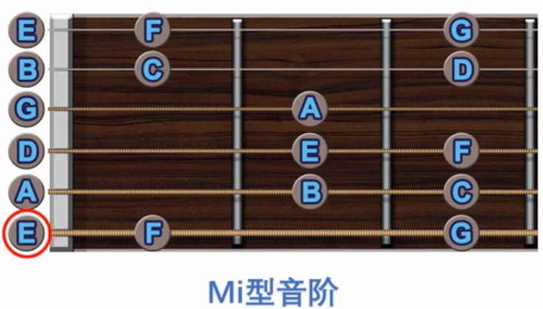

## 主音的概念

主音是音阶里很重要的音，主音不同，旋律色彩会很不一样。比如C大调的主音就为C。我们在音阶练习时，一定要主要从主音开始，到主音结束，找到该调的感觉。

## 平行大小调

想理解什么是平行大小调，首先要理解什么是小调。以X音为例：从X音开始，按照“全半全全半全全”的间隔排列一串音就叫做X小调。小调音乐的色彩比较暗淡、忧伤。比如C小调：

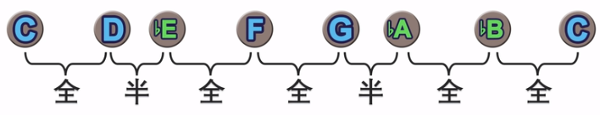

**平行大小调**

大调和小调的调号一样，叫平行大小调或关系大小调（大调里的音和小调的音相同，但是排列顺序不一样的关系，叫做平行大小调）。例如：

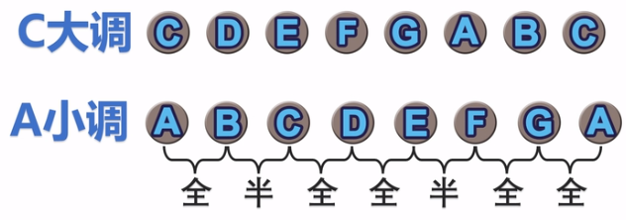

练习，推算出如下小调音阶：

E小调：

B小调：

#F小调：

#C小调：

D小调：

## 音程原来如此简单

音程是音与音之间的距离，度是这种距离的单位，类似于我们生活中的米、厘米。

衡量两个音之间的距离时，我们首先不管升降号，从低音开始数，数到高音，一共数了几个音，就是几度。比如下面几个D音到G音，都是四度：

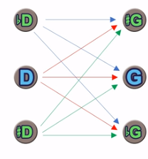

但是我们如何来区分这些不同的四度呢？

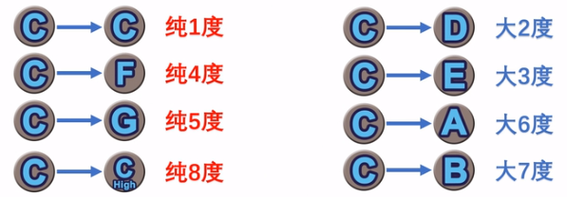

在大调音阶里面，主音到其他音级的关系是这样的如上图，总结起来：1、4、5、8为纯，2、3、6、7是大。没有纯3度，也没有大4度。

比纯音程宽一点的音程是增音程，比纯音程窄一点的音程是减音程。



比大音程宽一点的是增音程，比大音程窄一点的是小音程，比小音程还窄的是减音程。

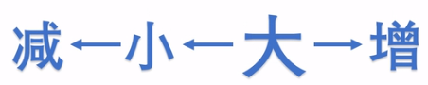

## 如何联系音阶

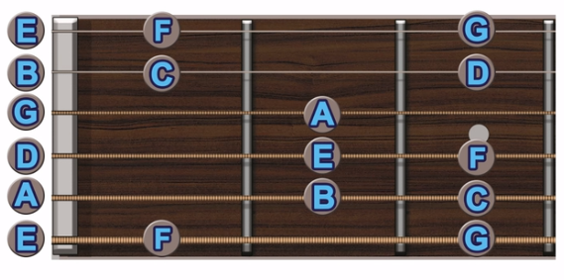

上图是Mi型音阶，我们的目的是将Mi型音阶所有的音，以及音的组合刻在脑海里。

1. 初学者练习音阶的三个步骤：
2. **分区**：从主音开始，分成高音区、中音区、低音区，单独练习，最后合并练习，目的是记住主音位置，以及音符在指板上的排列。比如，中音区练习：

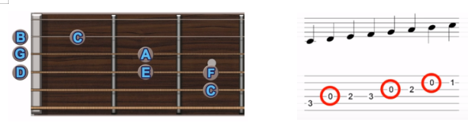高音区练习:

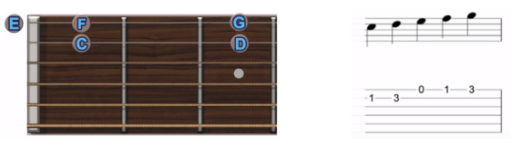低音区练习：

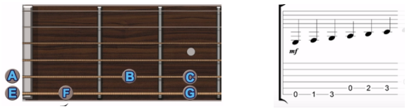最后，合并起来练习：

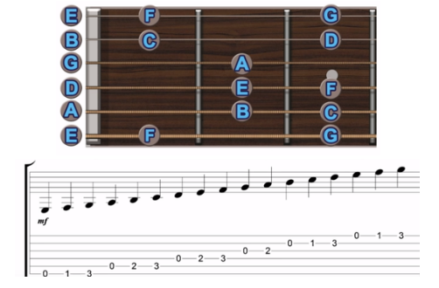

1. **反应**，看到任何乐谱，可瞬间反应出音符的音名。需要任何音符的时候，可以瞬间找到。
2. **练习**。音程练习、和弦琶音。目的就是把音乐中常见的音符组合，尽可能多的进行练习，这样方便以后的实际演奏。
   1. 三度音程练习（模进练习）

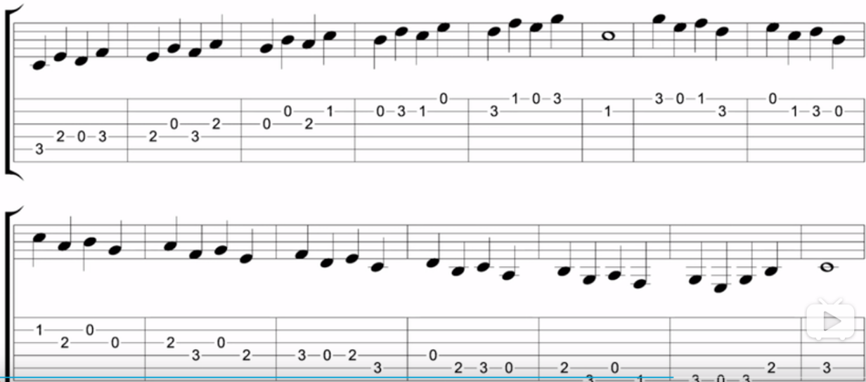

* 1. 五度音程练习

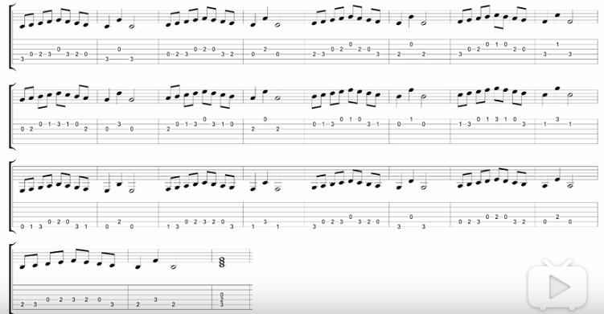

* 1. 和弦琶音练习

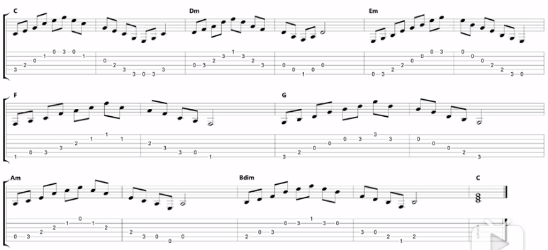

## 音程构建你会吗

任何大调里，主音到其他音级的关系是“1458纯，2367大”。

## 什么叫作和弦

三个音或者三个以上的音按照一定的音程关系叠加的综合叫作和弦。

比如我们想得到C的大三和弦，我们先找到C的大三度音E，再找到C的纯五度音G，然后这三个音叠加在一起就有了C大三和弦。



在这里，C作为根音，因为E是C的三度音，所以C大三和弦的三音为E。又因为G是C的五度音，所以C大三和弦的五音是G。

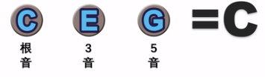

我们想得到C的小三和弦。我们先以C音作为根音，找到它的小三度音bE，再找到它的纯五度音G，这三个音组合在一起就是C小三和弦了。



我们看对比C大三和弦和C小三和弦，我们可以看到，二者只有三音不同。因此，**三音决定和弦的大小**。通常大和弦比较明亮、阳光，小和弦比较暗淡、忧郁。

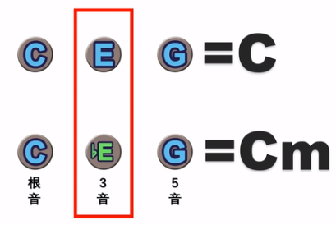

## C大调和弦

C大调和弦意思就是C大调音阶组成的和弦，也叫调性和弦或者顺阶和弦。从C音开始，依次找出每个音的和弦就找到了C大调的顺阶和弦。以下为C大调的顺阶和弦：



## 生日快乐！教你编排独奏曲

这是生日快乐的旋律部分，一共八个小节，3/4拍的曲子。

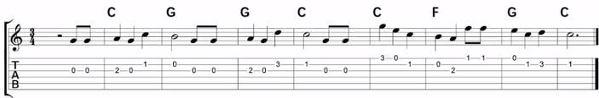

如果想要把这些旋律弹得更好听，更有音乐性，就可以考虑加入和声，也就是另外一个声部，这样曲子就会更好听一些。

首先我们可以考虑加入和弦根音的方法，我们一个小节加入一个和弦根音。

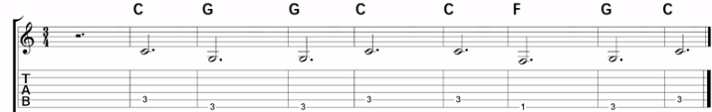

红圈圈起来的是和弦根音，通常和声部分都比旋律音低。

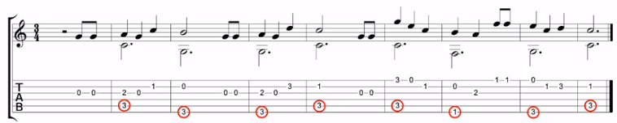

我们也可以加入和弦的三音：

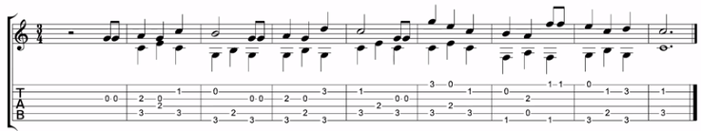

还可以使用两把吉他，一把吉他弹旋律，另一把弹和声：



## 圣诞歌！教你用吉他弹出钢琴的感觉

没有掌握

## 什么叫作属七和弦

C大调顺阶和弦如下，一级和弦为主和弦，五级和弦为属和弦。



属和弦接到主和弦上是非常通顺的。大部分曲子都会以主和弦结束，因此前面通常会给一个属和弦。

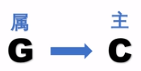

比如C大调的G属和弦的三音和五音分别是B和D，C主和弦的根音和三音是C和E。因此B和D接到C和E上会有一种结束的感觉。

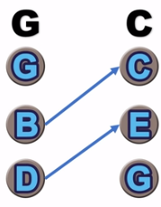

有如，G大调上，G和弦是主和弦，D和弦是属和弦，D接到G上就会很通顺。

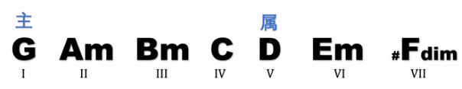

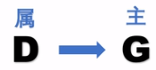

**属七和弦**

在大三和弦的基础上，叠加根音的小七度音，就是属七和弦。直接在G和弦的后面加一个7字，就表示它是属七和弦。

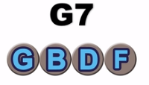

单独听属七和弦，是很不和谐的，因为属七和弦的三音和七音是减五度的关系，这种非常不协和的声音就是属七和弦的声音特点。

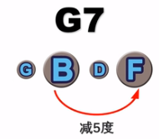

给人的感觉就是讲话讲到一半没有结束的感觉，所以当我们将属和弦接到主和弦时，就有一种解脱了的感觉。这种音程上有冲突，不协和的的声音到声音非常协和、舒服的音程的过程就叫做**解决**。

在G大调中，D7接到G的过程就叫作解决。

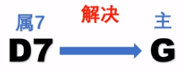

## 卡农！手把手教你弹

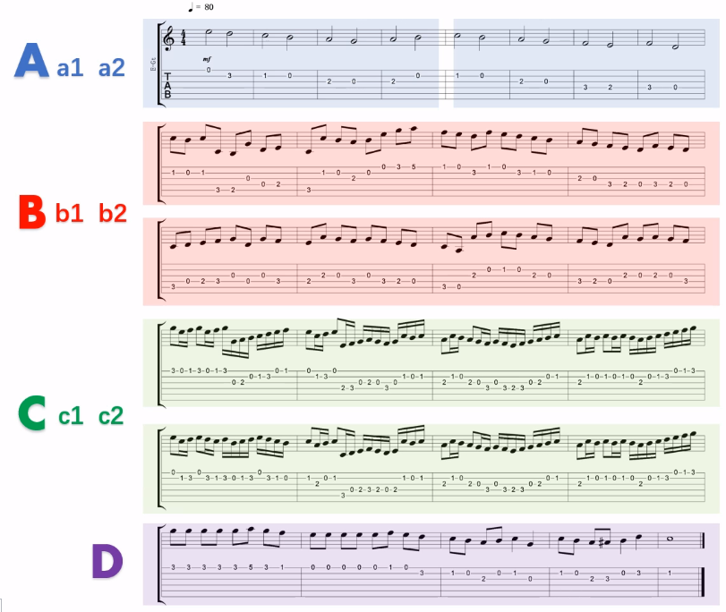

和弦部分

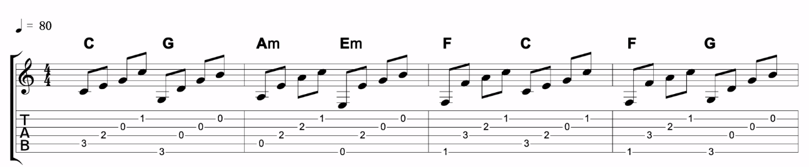

## 小七和弦

小三和弦的基础上，叠加根音的小七度音。

比如一个Am和弦，我们知道Am和弦的组成音为A C E，只要增加A音的小七度音G，就是Am7和弦。

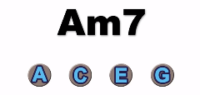

再比如Dm和弦，构成音是D F A,只要增加D音的小七度音C，就变成了Dm7和弦。

如果大三和弦是暖暖的黄色，小三和弦是冷冷的紫色，那么小七和弦就是接近于紫色，但没那么纯的紫红色。很多流行歌曲使用小七代替小三和弦的情况。因为小七和弦包含了小三和弦的音。



下面是一段和弦进行

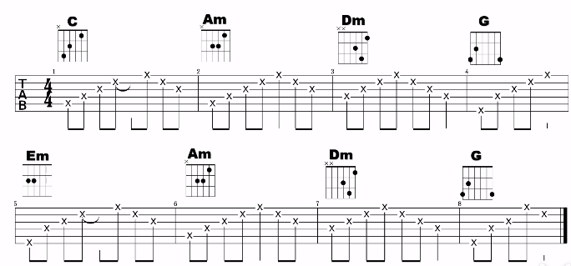

使用小七和弦将其中的小三和弦替代之后，听起来任然是正常的，甚至更流行一些。

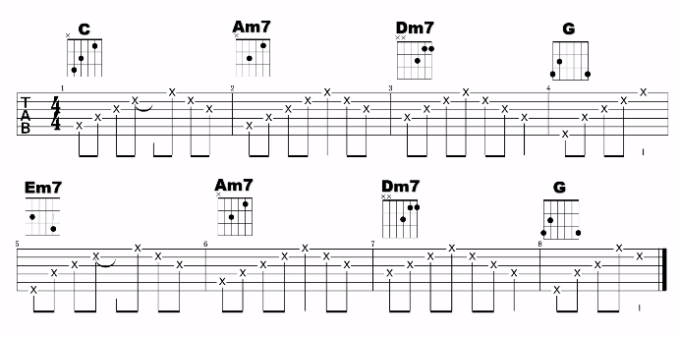

## 大七和弦！秒懂

大三和弦的基础上叠加根音的大七度音。

C和弦的组成音是C E G，我们叠加C音的大七度音B，因此就构成了Cmaj7和弦。

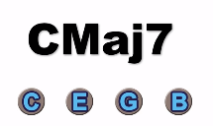

和弦色彩图，可以看出，属7和弦是与其他几种和弦有鲜明对比的和弦。

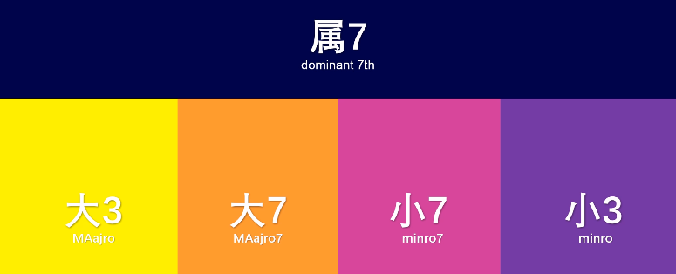

下面是有一段全部由C大调七和弦写的曲子，和弦级数是15634 36 25 1

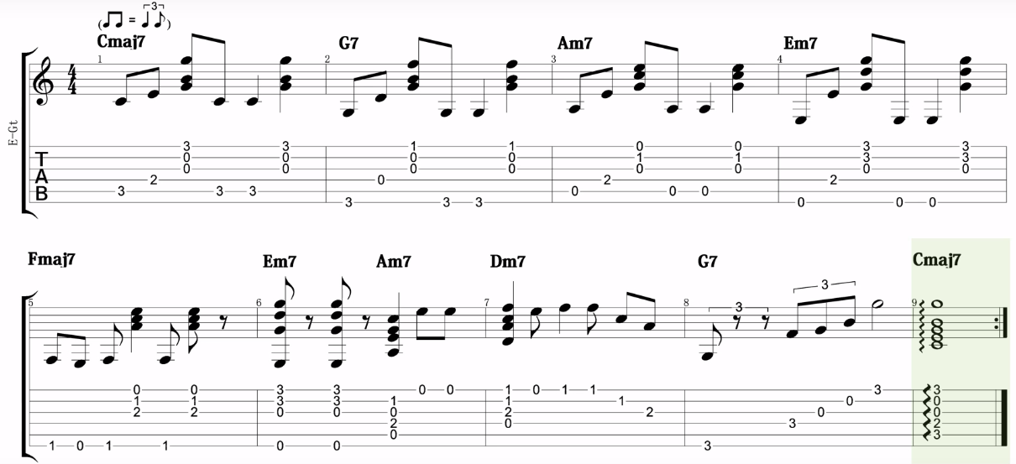

## 万能和弦进行

首先，真的存在万能和弦进行吗，答案是:No.

没有任何一种和弦进行时万能的。只是说一些和弦进行适合很多流行歌曲的编配。

虽然并不是万能的，但是很实用，又很好听。

之前提到卡农和弦：

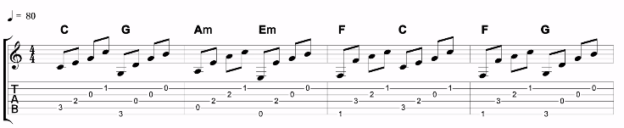

以C大调举例就是（15634145）：



这儿想说的万能和弦，其实就是根据上面的和弦进行改变得到的。将上面的和弦进行的每个和弦的组成音例举出来：

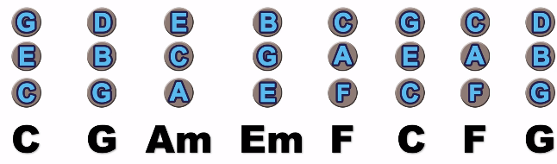

万能和弦进行的思路是，尽量让两个和弦连接的时候根音更接近一些。因此如下图所示，当当C和弦和G和弦相连的时候，我们将G和弦进行转位（也就是将根音和三音的位置进行调换），这样我们就得到了C->B->A这样的低音下行状态，听起来会非常和谐。同理，我们将第四个和弦和第六个和弦的根音和三音调换。最后，到第七个和弦的时候，F和弦的组成音没有D音。所以我们增加一个D音。

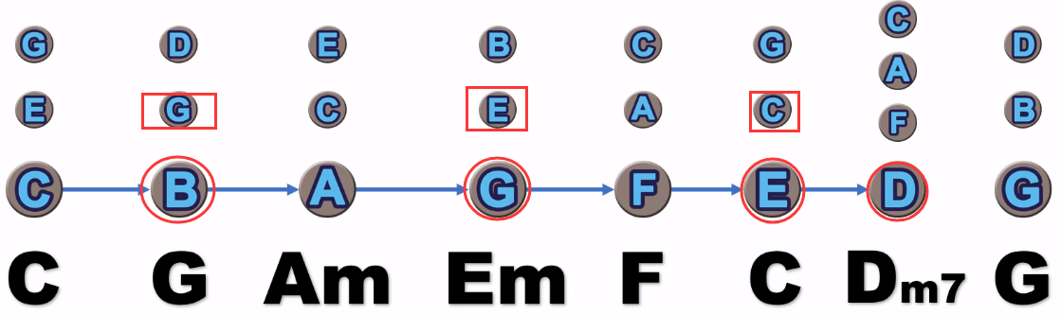

音的组成和排列发声变化之后，和弦也就不同了。音变化之后的和弦变成如下图所示。第二个和弦还是G和弦，只不过根音发生了变化，我们将这个和弦称为：G/B和弦。第七个和弦变成了Dm7和弦。

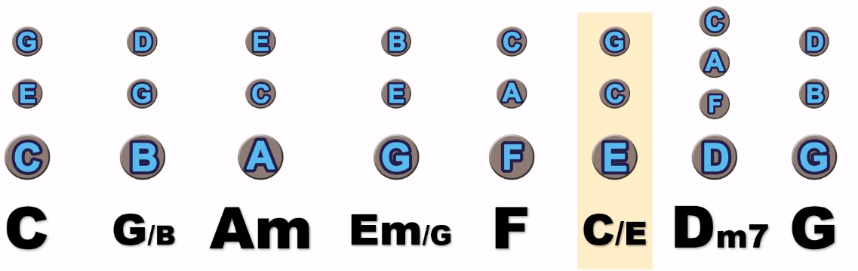

我们得到了新的和弦进行：



我们来看看变化后和弦是怎么按的。原本的G和弦如左下图所示，根音为六弦3品的G音。我们只要不按G音，不弹六弦，按住五弦二品的B音，和弦就变成了G/B。

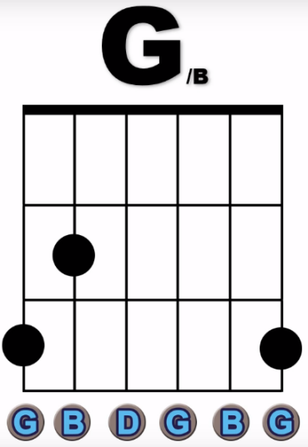 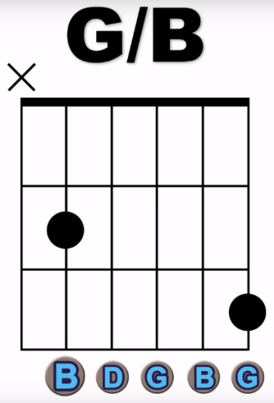

看下面由和弦进行编配的谱子，红色圈起来的就是根音。

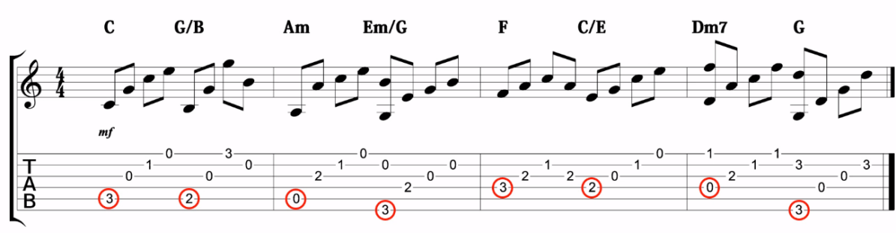

## 和弦推算，瞬间学会100个和弦

### 以六弦为根音

首先，我们来看指板图，六弦从一品到十二品，音的排列如下：

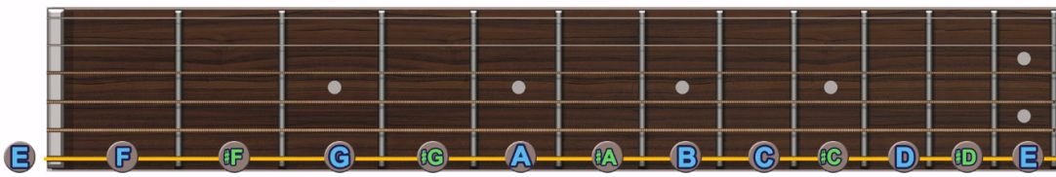

我们知道F和弦的按法

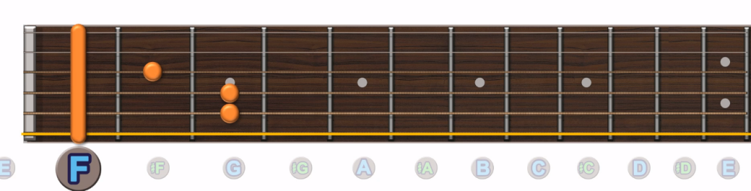

如果你把F和弦整体向上移动一格的话，就成了#F和弦，因为和弦中所有的音都升高了半音。

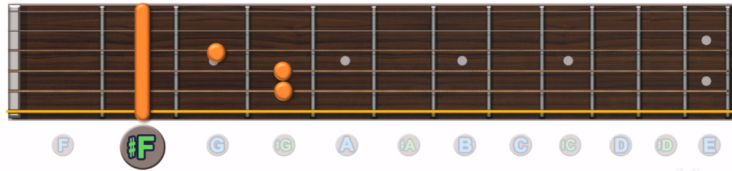

如果保持手型不动，继续往下移动，就变成了G和弦。

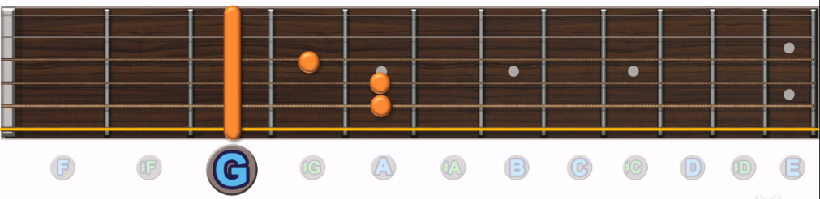

同理，我们将F和弦整体下移一格，就是E和弦

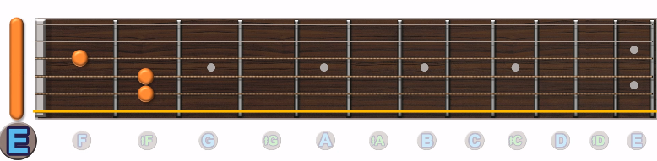

我们将三弦一品的音拿掉就成了Em和弦。

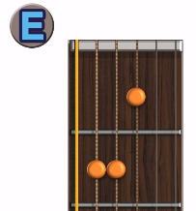 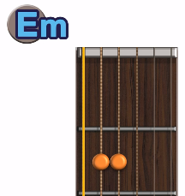

明白了这个道理，我们可以得出，我们将F和弦的三弦二品A音拿到，就变成了Fm和弦。

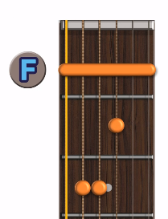 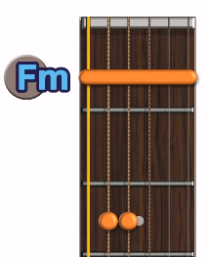

明白了这个道理，我们想要一个和弦，直接复制手型，按到那个音的横按就会得到那个音的大三和弦。比如我想得到A和弦，直接复制我的手型到A这个格子，就得到了A和弦，根本不用考虑和弦里面有什么音。

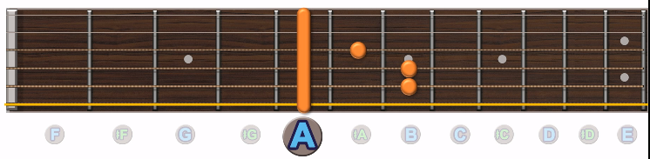

我想得到B和弦，直接向上移动两格就变成了B和弦。

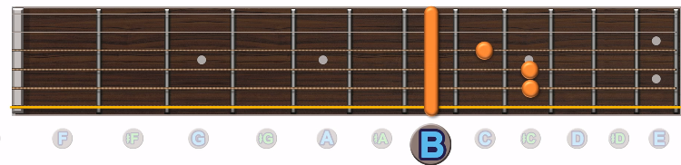

我们以此方法得到了六弦为根音的C大调六个和弦。F和弦的按法是大三和弦，像Em和弦的按法是小三和弦。

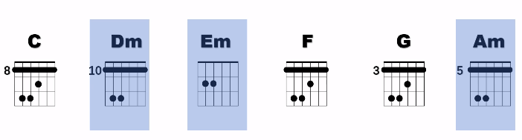

### 以五弦为根音

我们来看五弦上的音

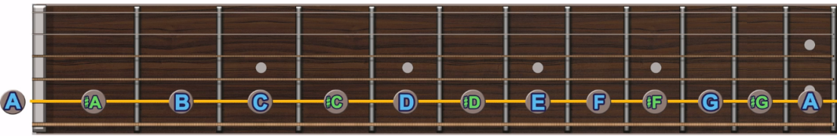

左下的按法是Am和弦，我们将三音升高就成了A和弦，如右下所示：

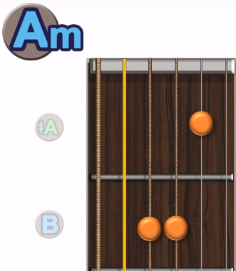 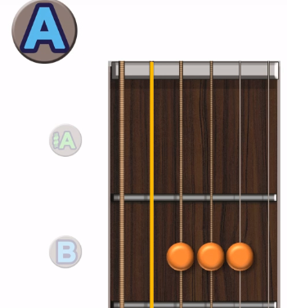

如果我们把Am和弦整体升高一品，就成了#Am和弦，我们把A和弦升高一格就变#A和弦。

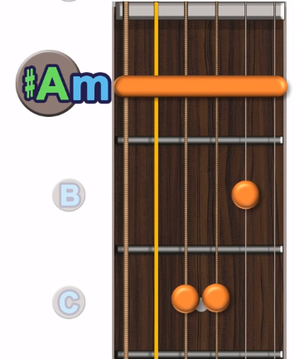 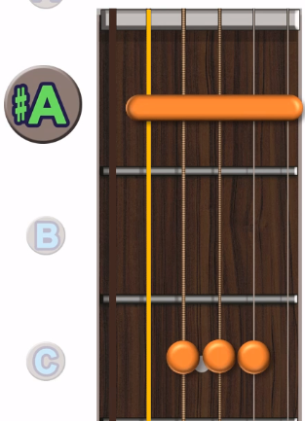

明白了这个道理后，我们就可以找到如下几个和弦，你可以试着找一找。



下面这些是以六弦为根音和以五弦为根音的和弦。高手脑海中的和弦是长这样的，但是我们弹唱的时候，一般不会这样按，因为这样稍不留神就会弹错一个音。横按和弦的作用是，可以解锁一些特殊的节奏型，只有横按和弦才能达到这种效果。比如需要很多闷音的节奏型。我们也可以将高把位的横按和弦穿插用在前奏或者间奏上。

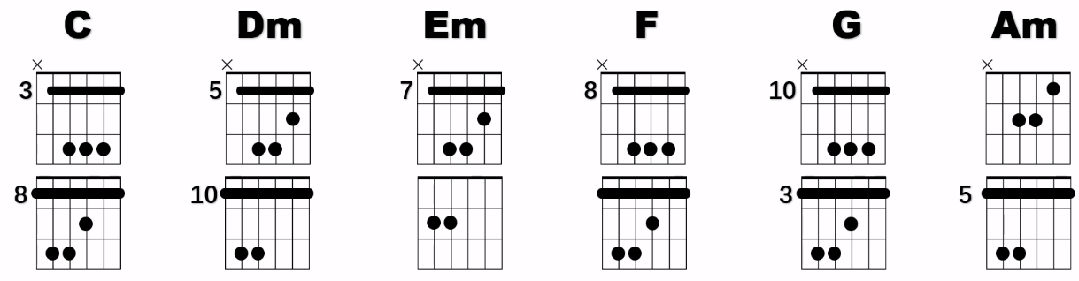

## 变调夹你会用吗

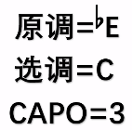

我们经常在吉他谱上看到这样的文字，首先bE调的意思是，他唱的音是bE调的音，他用的和弦系统也是bE调的和弦系统。当然你只是弹唱的话，只用看和弦就行了。当然，这些和弦看起来非常恐怖，简直像咒语一样。为了方便吉他演奏，有了 选调=C 这一行。意思是这首曲子在编配成吉他谱的时候，选用的是C大调的音阶和和弦。如果原调用到了1、6、2、5级和弦。那编排谱子的人找到C大调，也用1、6、2、5这几级和弦、

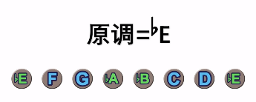 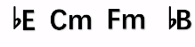

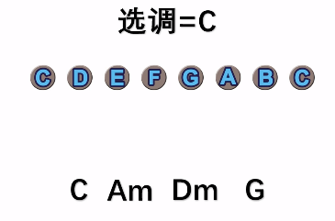

这样就把比较复杂的和弦转化成了比较简单的C大调和弦。再来看 cape=3 ，我们先看C大调的Mi型音阶。我们在这里弹C大调和弦，弹音阶。

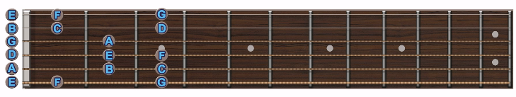

如果我们将音阶整体右移三个格子，就变成了bE（#D）调。然后我们拿出变调夹夹住第三品。这时你用C大调的和弦弹出来的就是bE调的对应和弦了。

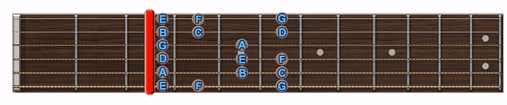

请自行推算下面的例子

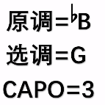

初学者为什么需要掌握C和G两个调的和弦，因为如果你只会一个C调，当你想要弹A调、B调的曲子时，变调夹就会夹的太靠上，因此会损失很多低音的效果。这也是为什么需要再掌握一个G调的原因。

当变调夹夹二品，用D调的指法去弹，就是E调。

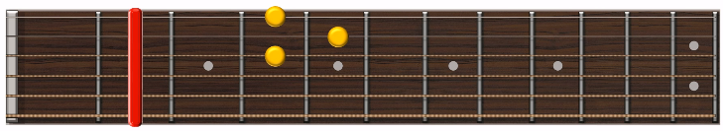

当变调夹夹一品，用E调指法弹，就是F调。

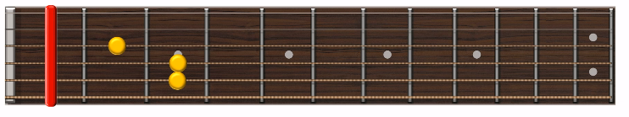

因此，我们变调夹夹几品，并不直接说明是什么调，还要看我们的选调。

**选调 + 变调夹夹的品格数 = 实际音高**

## 初学者想知道的一切都在这里

略

## 六弦上的属七和弦！精品

我们知道F和弦的按法如左下图所示，当我们将四弦三品的音拿掉时，就变成了F7和弦。F和弦和F7和弦，就差这样一个音而已。

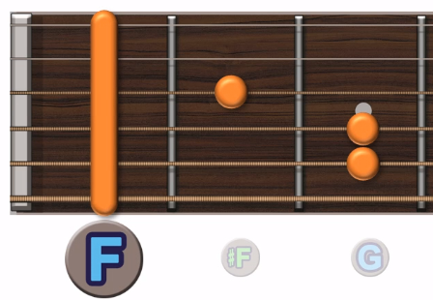 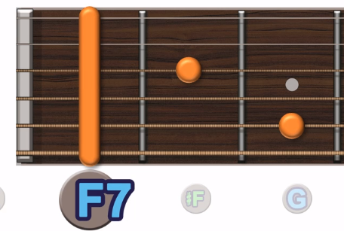

如果保持指法，同时移动到三品，就变成了G7和弦。如果把手指加上，就又变成了大三和弦。

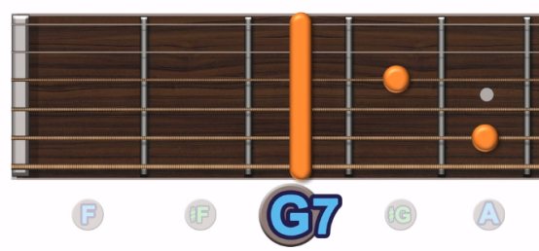 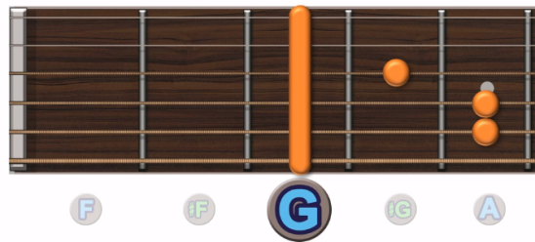

因此我们就可以得到六弦上的所有属七和弦了

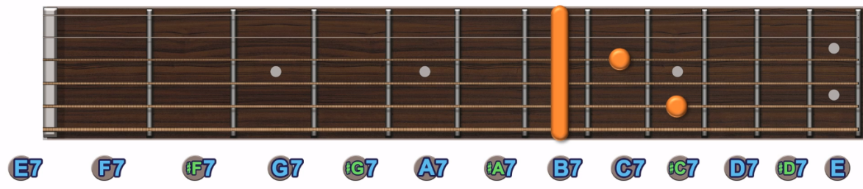

再谈一下属七和弦的简化按法。柱式和弦的伴奏，往往就需要三个音或者四个音就够了，一般省略调一弦和五弦，只要六、二、三、四弦。这种倒三角的形状的和弦很方便我们按。我们同样可以在这个和弦的基础上，将整个和弦在吉他上移动，弹奏出不同的属七和弦。通常这种按法，六弦根音用拇指按。

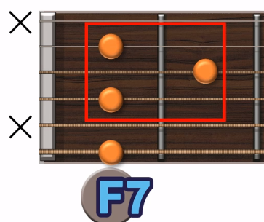 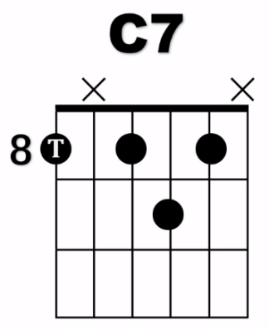

## 六弦上的大七、小七和弦

六弦上的音，一定要很熟悉才行，这样再需要某个和弦的时候，才能第一时间找到这个和弦的根音，从而推算出整个和弦。

我想找到某个大七和弦的时候，首先要找到这个和弦的根音。比如我想找到Gmaj7和弦，我先找到六弦上的G，然后用拇指按住G，其他手指只要保持右下图的形状就是Gmaj7和弦了。当然一弦和五弦并不是和弦音，我们只能要走2,3,4,6弦。

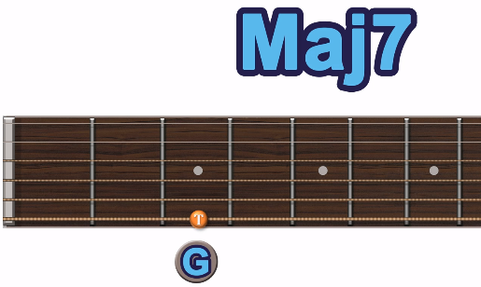 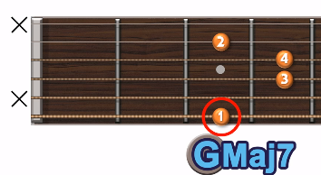

你也可以将食指放倒，用横按的方式来按

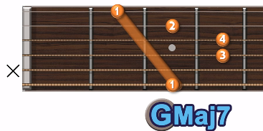

有了这个方法之后，你就能按出所有以六弦为根音的大七和弦了

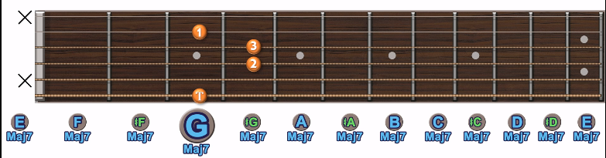

然后是小七和弦，我们要想找出一个小七和弦，首先也需要找到六弦上的根音。比如我想找出Bm7和弦。我先找到六弦上的B音，用拇指按住，然后再按住7品的2,3,4弦即可。这种按法适合柱式和弦。如果你想得到更多的音，可以用食指横按的办法得到更高的一弦音，所以，以六弦为根音的小七和弦是非常好记的。

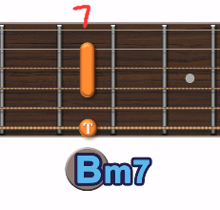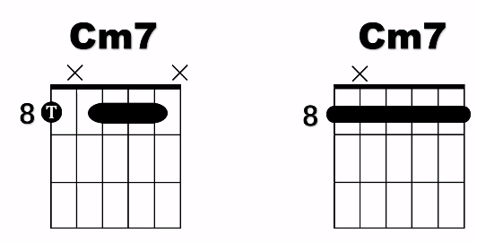

## 五弦上的属七和弦

首先，我们来看一下五弦上的音

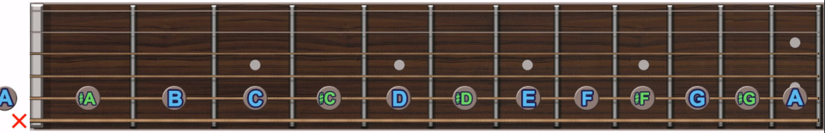

上文提到怎么找到五弦上的大三和弦和小三和弦，比如我想找一个#C和弦，就先找到#C这个音。然后横按，剩下的手指像右下图中排成一排就成了#C和弦了。

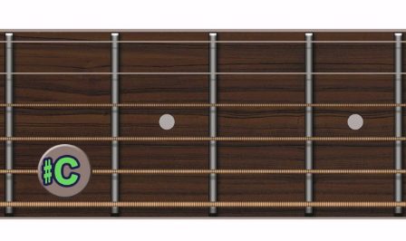 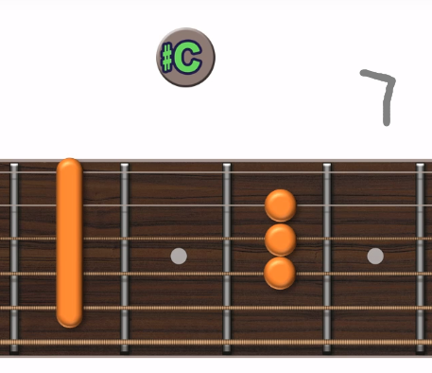

要想变成#C7和弦，只需要将三弦的八度音拿掉就行了。这时就是#C7和弦了。

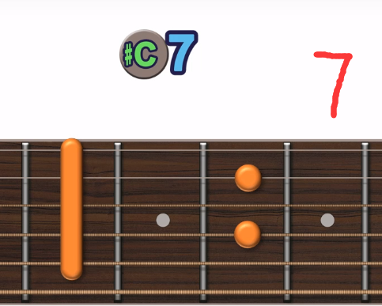

有了这个和弦之后，我们就可以得到以五弦为根音所有的属七和弦了。除此之外，还有另外一种属七和弦的按法，一种省略五度音的按法：

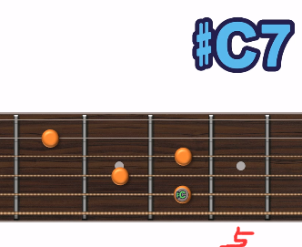

总结起来，找五弦上的属七和弦有两种指法，第一种是需横按的，右下这种是不需要横按的，我们可以分别使用两种不同的按法，来找一下下面几个和弦。

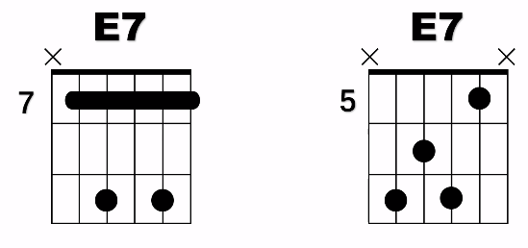



## 五弦上的大七、小七和弦

我们知道五弦上的大三和弦怎么找，像下图所示，如果想要得到#CMaj7和弦，就把三弦的音往前移动一小格，便得到了大七度音，也就有了大七和弦。有了右下图这个指法，我们也就能得到五弦上所有的大七和弦了。

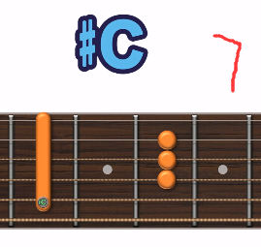 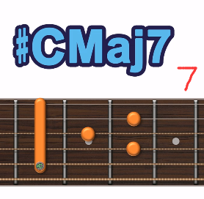

有时候我们也可以使用简化的按法：

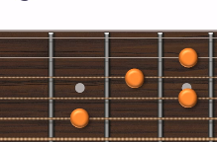

**我们再来看小七和弦**，比如我想找到五弦上的Dm7和弦，我先找到D音，横按下去，然后像下图一样按住另外两个音，就得到了Dm7和弦。Dm7和弦可以由Am7和弦推出来。

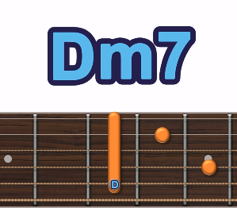

总结一下，下面的两个和弦分别是根音在五弦上的大七和弦、小七和弦。这两个和弦一定要记牢，它们的应用特别多。

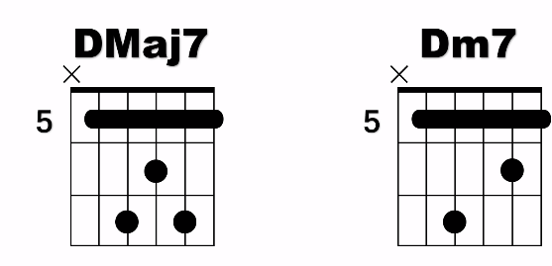

## 超厉害的和弦进行

下图是上文介绍过的几种和弦。

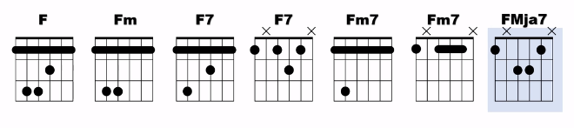

我们将三个最常用的和弦提取出来

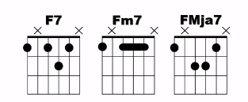

我们试着找出下面几个和弦根音在六弦的情况。这四个和弦也是非常常用的和弦进行。



## 很爵士的半减七和弦

用C半减七和弦来举例，我想得到C半减七和弦，我只需要找到C音的小三度、减五度和小七度音，也就是bE、bG、bB音就组成了C半减七和弦，书写方式如下图：

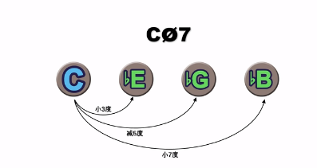

另外一个思路从小七和弦得到半减七和弦，我们只需要将小七和弦的五度音降低半音，就变成了减五度音，也就得到了如右下所示的半减七和弦，这是半减七和弦的另外一种书写方式：

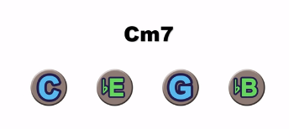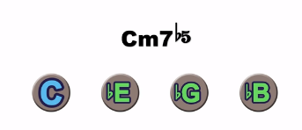

这个和弦一般会出现在小调的二级和弦里。比如A小调的和弦，二级是B减和弦，B减和弦的组成音是B、D、F，如果我们将A小调里面所有的和弦都上升到七和弦的配置，那么二级和弦就变成了B半减七和弦。



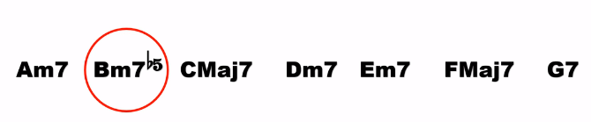

为什么是二级和弦呢，我们分析二级七和弦的组成音就可以得出，这几个组成音的音程关系刚好满足半减七和弦（小三度、减五度、小七度）。

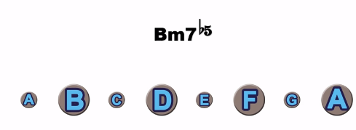

第二种情况是出现在大调的七级和弦里面，我们同样将C大调的组成音上升到七和弦，七级和弦就变成了半减七和弦。





讲完了和弦结构，我们再来看一看和弦在吉他上是怎样按出来的。比如我想找出Bm7b5和弦，我先找到Bm7和弦，然后将五度音降低半音，就得到了Bm7b5和弦。

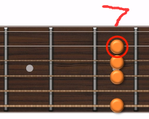 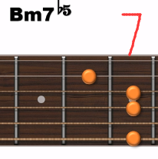

上面是根音在六弦的指法，我们再来看看根音在五弦上的指法。同样地，我们先找到Bm7和弦，然后将五度音降低半音，便得到了根音在五弦上的Bm7b5和弦。这是一弦是不弹的，因此我们也可以按成下列在图中简化的指法。

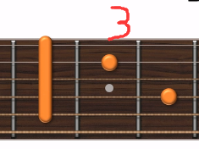 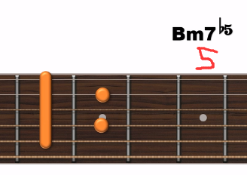

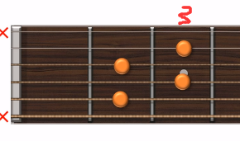

本节的重点是掌握以下两个根音分别在六弦和五弦的和弦，这两个和弦的色彩非常的纠结，因为里面既有小和弦暗淡的感觉，又有属七和弦那种不和谐的感觉。

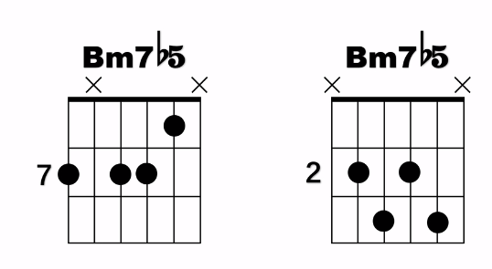

## 爵士和声走向

我们之前讲到了以五弦为根音和以六弦为根音的和弦，如果分类的话就是

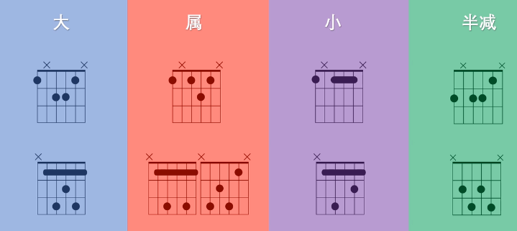

## 什么叫2-5-1

2-5-1也就是一个调中的2级、5级和1级的和弦进行，用古典音乐的说法就是一种终止式。

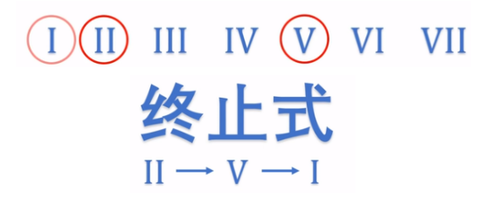

以C大调为例，传统古典终止法就是F G C，也就是四级、五级和一级。

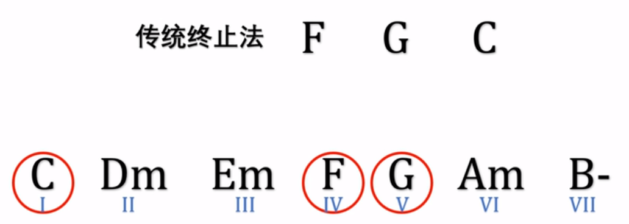

如果你弹过钢琴，你应该看到过很多音阶或者练习曲，都是以F、G、C三个和弦作为结尾，因为这三个和弦，包含了C大调所有的音级，它完整的呈现了一个调性的色彩、音阶间距、音程关系等等。所以，一般乐器结尾的时候，总会总结性的以这三个和弦作为结尾。因为三个都是大三和弦，所以会给人一种庄重、正式的感觉。

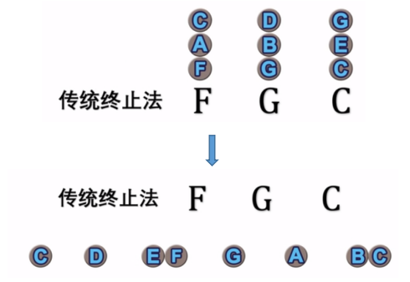

现在的流行音乐就是利用这种终止式的思路，在原本的4、5、1的基础上改良了一下。变成了Dm7、G、C，或者是全为七和弦的配置。原因有两个。

1. Dm7和弦的组成音包含了F、A、C三个音，即为一个F和弦
2. D、G、C构成了下行五度的关系。五度音听起来是非常和谐、非常顺的。

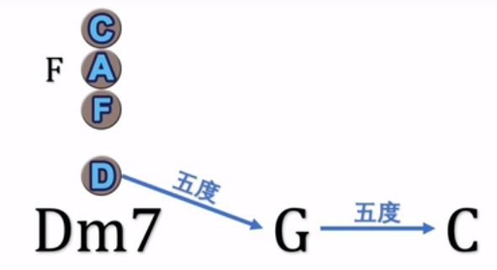

如果把这三个和弦全都上升到七和弦的配置。就变成了下图中的进行，也是爵士音乐的最低配置——七和弦起步。

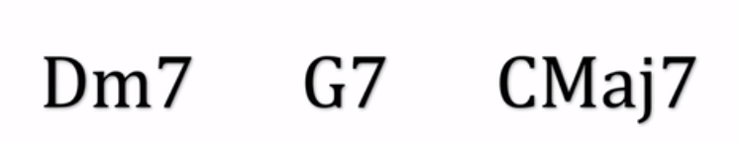

不止大调里面有2-5-1，小调里面也有2-5-1，比如C大调的平行小调——A小调，里面的音如下：

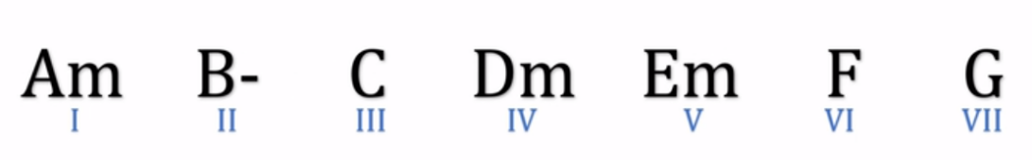

其2级、5级和1级音为：

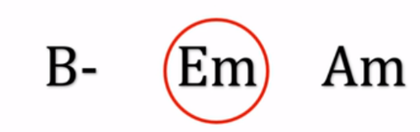

一般我们说到5级就会想到属七和弦，但是自然小调里面默认5级是一个小三和弦，这就使得5级接到1级时缺失一种力量感，所以我们把5级的小三和弦变成属7和弦，让这个和弦产生矛盾，然后解决到1级上。所以，小调的2-5-1就是这么几个和弦。

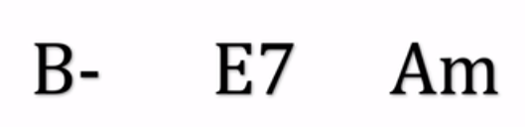

如果全部上升到七和弦的配置，就是如下几个和弦：

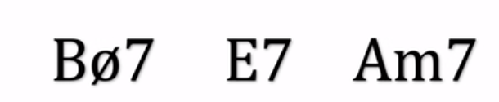

如果拿出刚刚的C大调2-5-1，再结合这个A小调的2-5-1，就会有一种大小调转换的感觉。一般，作曲者会在大小调之间加上一个F和弦，作为连接两个2-5-1的桥，因为这个F和弦的加入可以让这段和声，全都是五度连接的状态，所以这段和声听起来就会更加的紧密。比如爵士乐《秋叶》（*《Autumn Leaves》*），基本就是围绕这两个2-5-1来写的旋律。

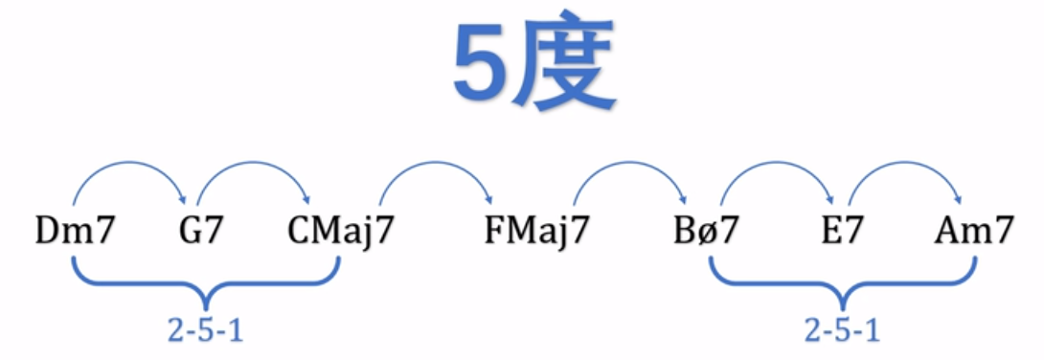

当然2-5-1并不是平行大小调转换这么简单，后面会涉及更多的乐理知识，更复杂的和声走向，所以，一定要把这种感觉抓到，并且不断地在自己的乐器上演奏，体会这种2-5-1的感觉。这样，在后面学到更复杂的和声的时候才能运用到自己的音乐中。

## G大调！原来这么简单

由十二平均律可以知道有十二个自然大调，我们通常从C大调开始学习。因为C大调没有升降音，不管从记忆上还是从音程关系的推算，都是比较简单的。当我们学会了一些C大调的和弦、弹唱以及一些乐曲后，应该学什么呢？

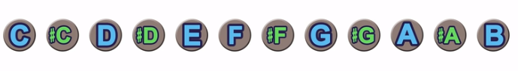

一般来说，我们学会了C大调以后，会从G大调开始学习。我们从G音开始，按照“全全半，全全全半”的音程关系得到如下音阶。先不管哪个音作为主音，我们可以看到G大调音阶和C大调音阶，只有F这个音不一样而已。因此，两个大调非常相近。因此，学音乐学完C大调之后会学习F大调。

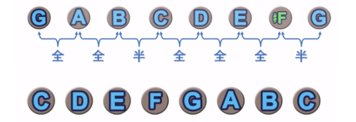

我们把C大调音阶中的F音升高，弹成#F，主音的位置换乘G，那你弹的就是G大调的音阶。

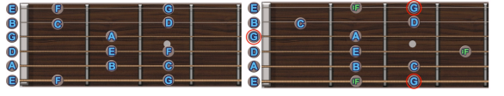

学习一个调的时候，我们要记住音阶的音名，比如我们在练习G大调的时候，可以把音名唱出来，上行和下行都需要很熟悉。



我们再来看G大调的和弦。2、3、6级为小三和弦，7级为减三和弦。

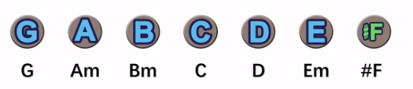

一首C大调乐曲，和弦是1、6、4、5级和弦，你想要用G大调来弹奏，只需要找出G大调对应的1、6、4、5级，也就是G、Em、C、D和弦。如果C大调中的六级是一个属七和弦，那么只需要将G大调中的6级变成属七和弦即可。

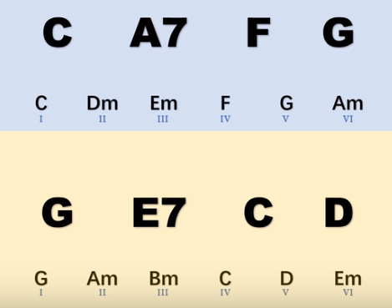

类似和，之前学过的卡农和弦，我们也可以对应找出G大调的卡农和弦。

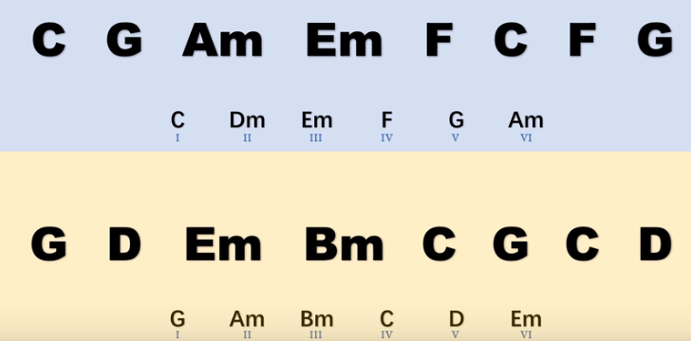

## 很摇滚的solo乐句

以六弦为例，找出一个和弦的根音、三音、五音以及八度音。比如下图中的A和弦：

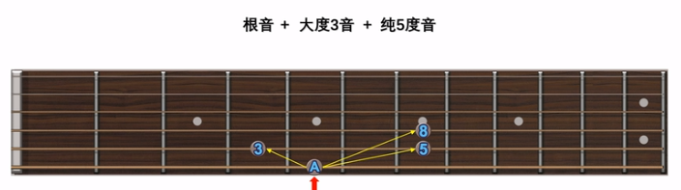

我们用吉他弹奏下面一组音。



我们再用A和弦接到B和弦，弹奏数遍。

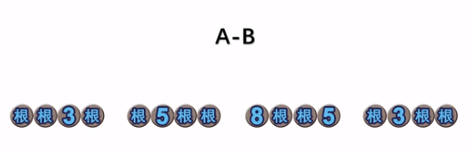

对应五弦，以上规则同样适用。

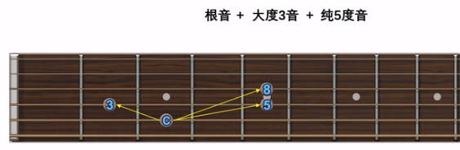

说完了大三和弦，我们再来看小三和弦。小三和弦的组成音如下图：

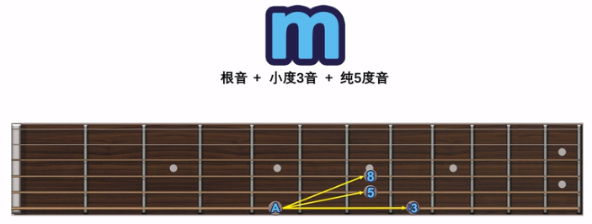

我们同样弹奏下面这组音：



如果有一组E小调的和弦，我们可以使用和弦琶音的方法进行弹奏。Am和弦我们用小三和弦的弹法，C和弦我们就用大三和弦的弹法，其他和弦照推。

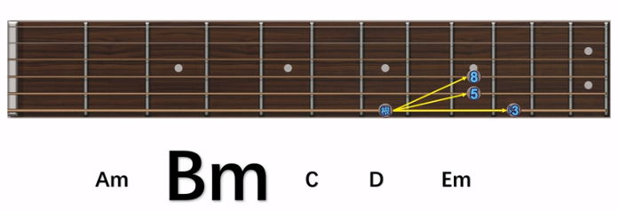

F和弦和Dm和弦，我们用和弦琶音的方法弹奏，后面四个和弦分别用大调布鲁斯和小调布鲁斯的方法。

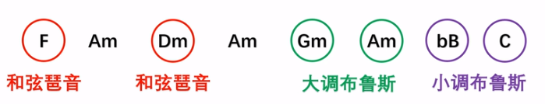

## 超厉害的6连音solo语句（solo主题）

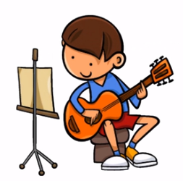

请拿起自己的吉他进行练习

拿出指板图，首先要对二弦上的音很清楚才行。

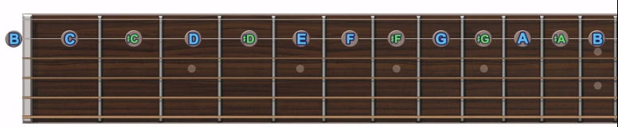

如果要弹一个F和弦，它的根音、三度音和五度音分别如下图所示：

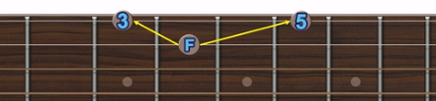

我们先做如下一组练习

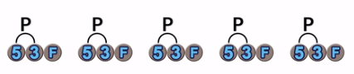

熟练之后可以加入节奏：

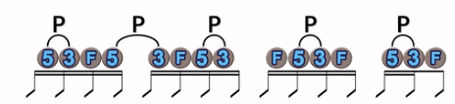

如果我们想弹小三和弦，就把三音下移一格，其他音不变。我们对小三和弦进行上面的练习。

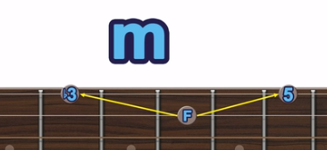

我们也可以弹一组和弦。当Am和弦的时候，我们弹小三和弦的音。G和弦的时候弹大三和弦的音

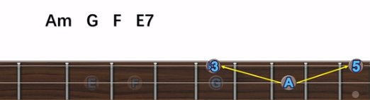

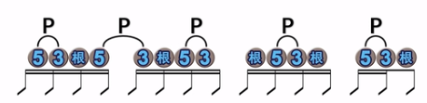

弹熟之后，再来看六连音的情况，六连音就简单粗暴很多，六个动作，五音到三音的勾线两次，根音和三音，各弹一次。拨片的顺序是，下、上、下上。刚开始练六连音的时候，可以把六连音想成三组八分音符。或者是两组三连音来练习。当把三组两连音或者两组三连音弹熟后，再组合起来，弹成一拍。

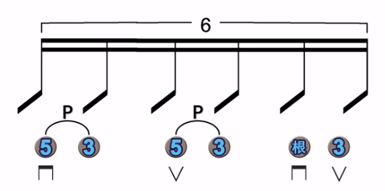

然后可以弹一组和弦。

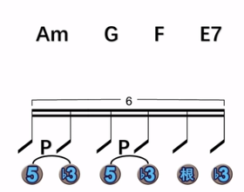

## G大调万能和弦

以下分别是G大调的组成音、音阶、G大调顺阶和弦以及G大调的卡农和弦进行。

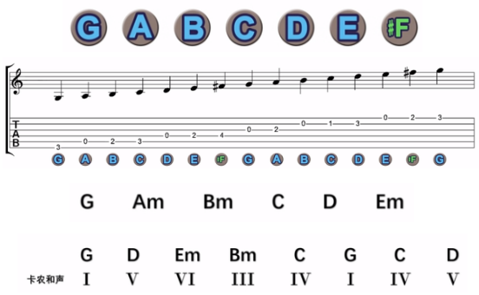

如果弹扫弦伴奏，则上面的卡农和弦就足够了，如果是弹和弦分解，则最好还是以低音下行的方式更好一些。我们将卡农和弦进行中每一个和弦的组成音列举出来。

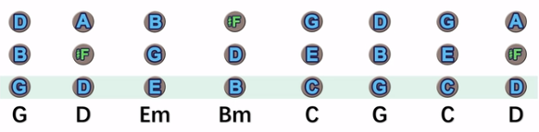

从G和弦接到D和弦时，为了保持低音下行，则将D和弦的根音变成#F，因此和弦就变成了D/#F和弦，同样地，当E和弦接到Bm和弦时，将Bm和弦根音变成D，则Bm和弦就变成了Bm/D和弦。当G和弦接到C和弦时，由于C和弦的组成音不包含A音，所以我们没办法进行转位，但是，学过2-5-1的你应该知道，我们可以用Am7和弦来代替C和弦，因为Am7和弦的组成音是在C和弦组成音的基础上，加上一个根音A。这样我们就得到了低音下行的G大调万能和弦。

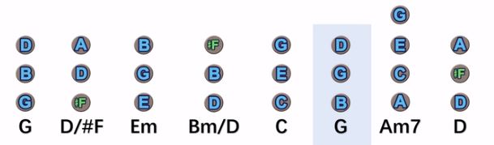

明白了和弦思路之后，我们来看这些变化后的和弦应该怎么按。

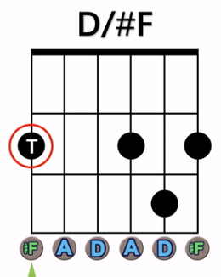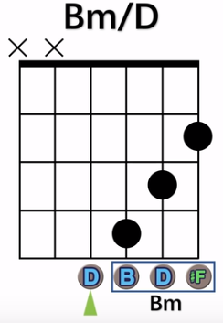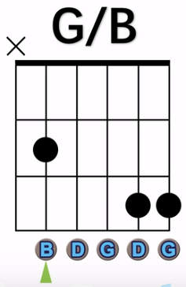

我们可以通过下面这张谱子，对G大调万能和弦进行练习。

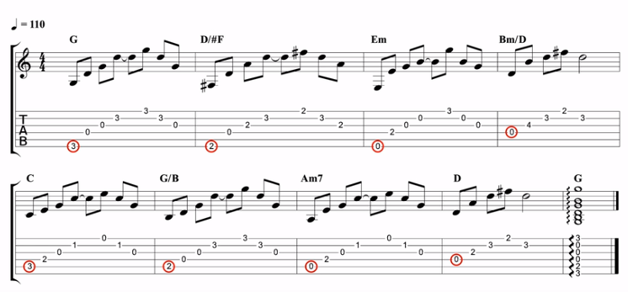

当你把这段伴奏练熟悉之后，就可以弹奏周董的如下九首歌了

《简单爱》、《最后的战役》、《千里之外》、《给我一首歌的时间》、《星晴》、《发如雪》、《淘汰》、《半岛铁盒》、《安静》

## 超前卫的大七和弦乐句

本节的大七和弦是以六弦开始弹的。比如bB这个音，它的高八度，以及再高八度的音在指板中的位置分别如下图中所示。你可以用中指（不换手指）分别弹奏这三个音，上下行各弹奏几十次，确保上下行都能快速的找到音。

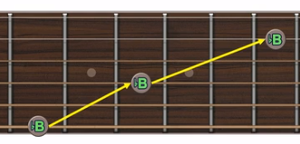

我们前面讲了，一个音作为根音，它的三音和五音的位置，现在我再来补充一个七音。这三个bB音的三音、五音和七音的位置分别如下：

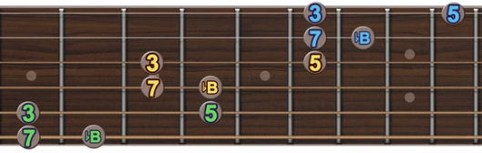

我们分别用击弦和勾线来上下行弹奏这些音。

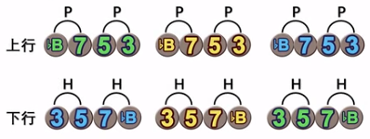

然后三个音为一组来弹奏这些音，下图上面一条为下练习，下面一条为上行练习。

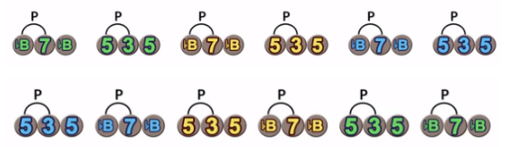

实际练习的时候，是以四个音或者；两个音为一拍，就变成了下面的状态。练习的时候，仍然是断句练习，等弹好后再合起来。这两条练习都有一定的难道，指法倒不难，难在节奏上面，因为下行的勾弦和重音错位，很容易弹错牌子，所以最好多练习几次。

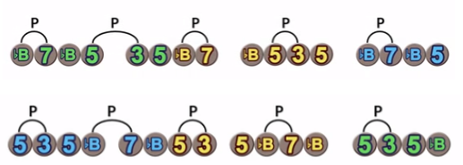

下面是一段solo，综合了本节的知识。

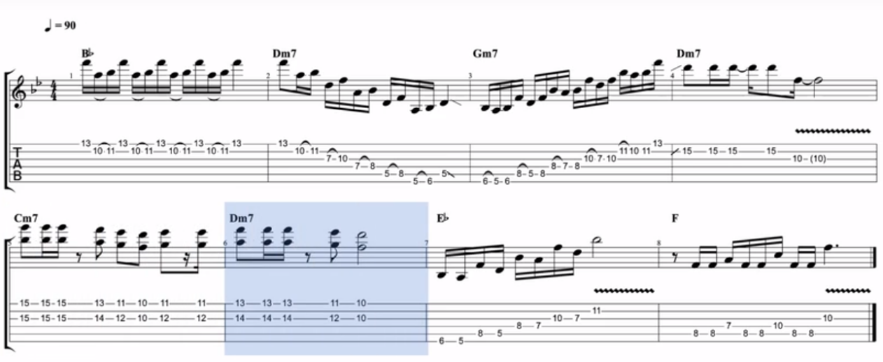

## 打开和弦新世界的大门

## 周杰伦 超好听 且简单的4个和弦

这首歌**原调bB，选调G，CAPO=3**，下面是这首歌的和弦，前四个为常用和弦，其实就是G大调的1,6,4,5，后两个是过渡和弦，只是在大的段落过度的时候才用到一次。

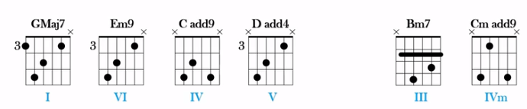

GMaj7和弦的组成音如下图右半部分所示，为：G、B、D、#F。左半部分的指法实际上是省略了3音的，因此该指法对应的和弦应该为：GMaj7(no 3)。

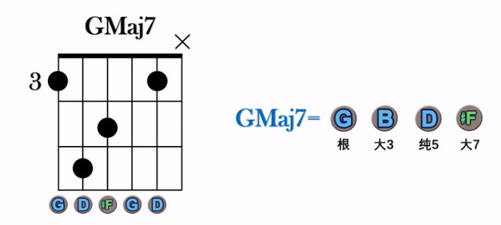

Em9和弦完整的组成音如下图右半部分所示，左边是精简省略五音之后的指法，因此该指法对应的和弦应该为Em9(no 5)

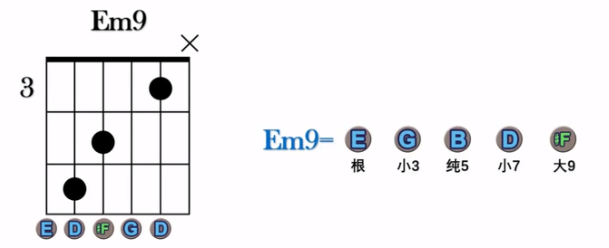

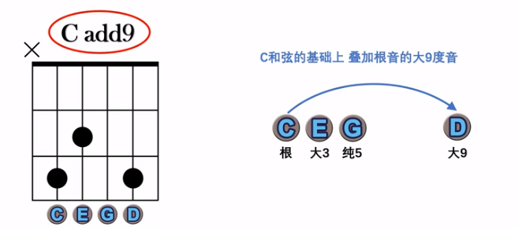

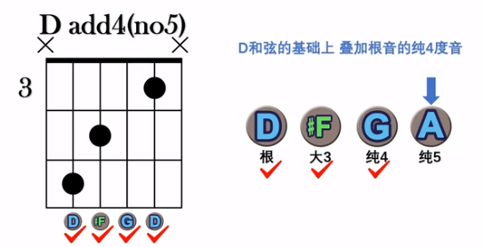

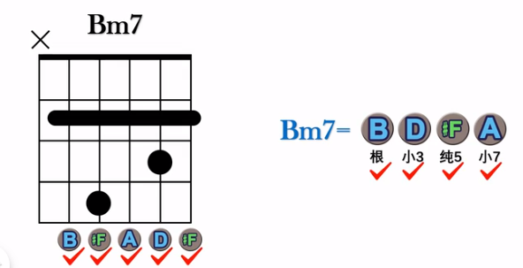

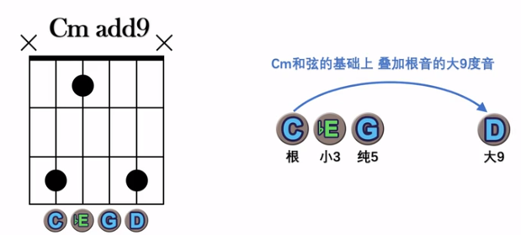

下面是《我不配》的完整曲谱：

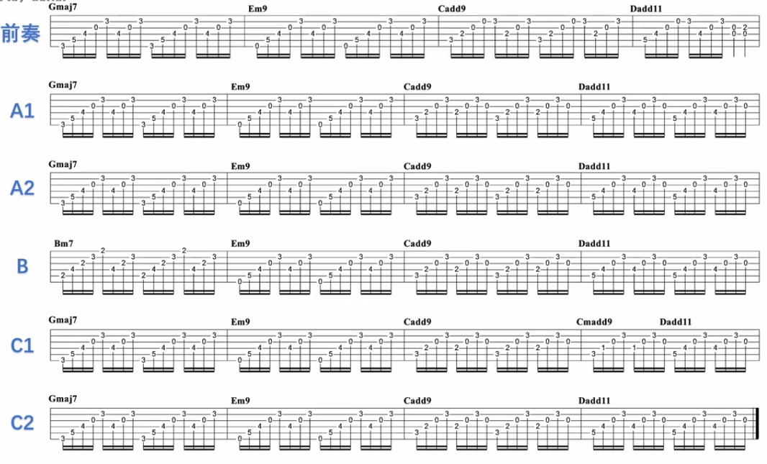

## 五声音阶可以这样玩

本节的内容是建立在下面这组五声音阶的模式里进行思考的，因此你首先得熟悉下面这组音阶。

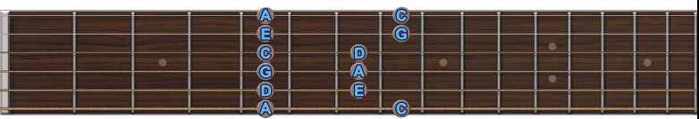

每次弹五个音，从一弦的C音下行到六弦的C音，也就是以五个音摸进。

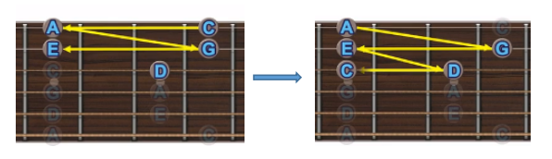

上下行摸进的谱子如下：

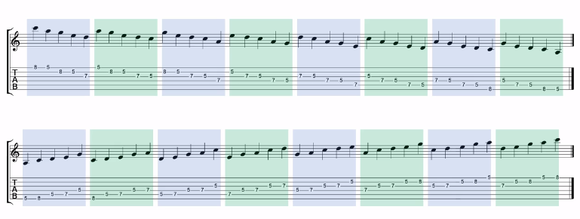

在练熟之后，可以为四个音为一组，或者两个音为一组进行摸进。

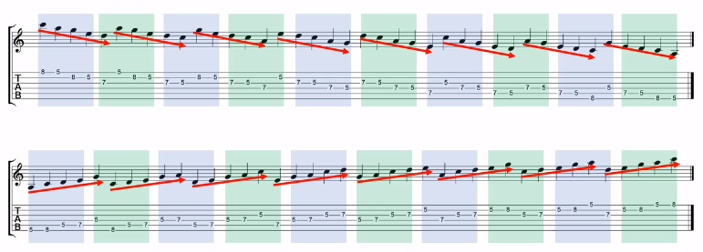

我们将完整的音阶打乱，比如四个音为一节，就会有一种重音挪位的感觉，很有节奏。

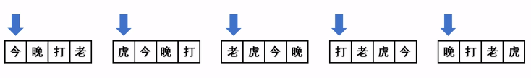

下面是一个练习曲，首先得把音阶移动到十品的位置，弹的时候要按着拍子来，不要被五个音一组给带跑了。

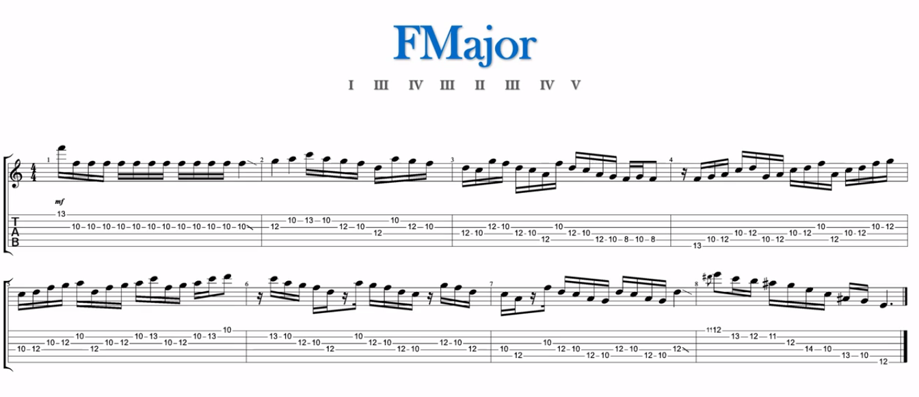

## 40期大突破！BLUES秒懂！

## 7种流行伴奏律动

第一种：

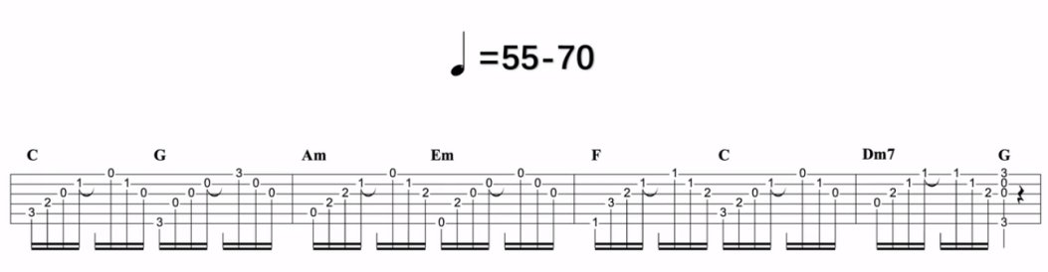

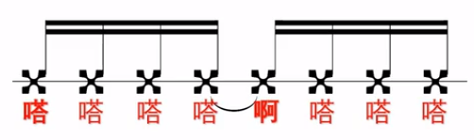

第二种：

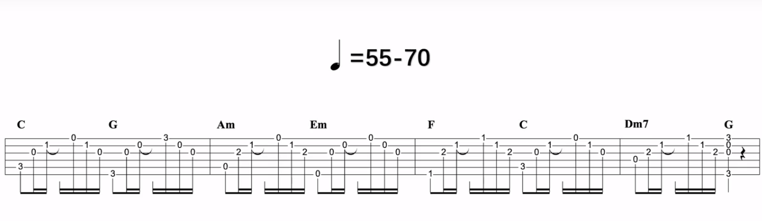

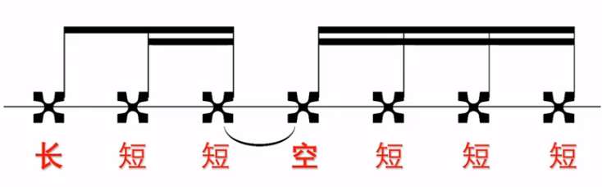

第三种：

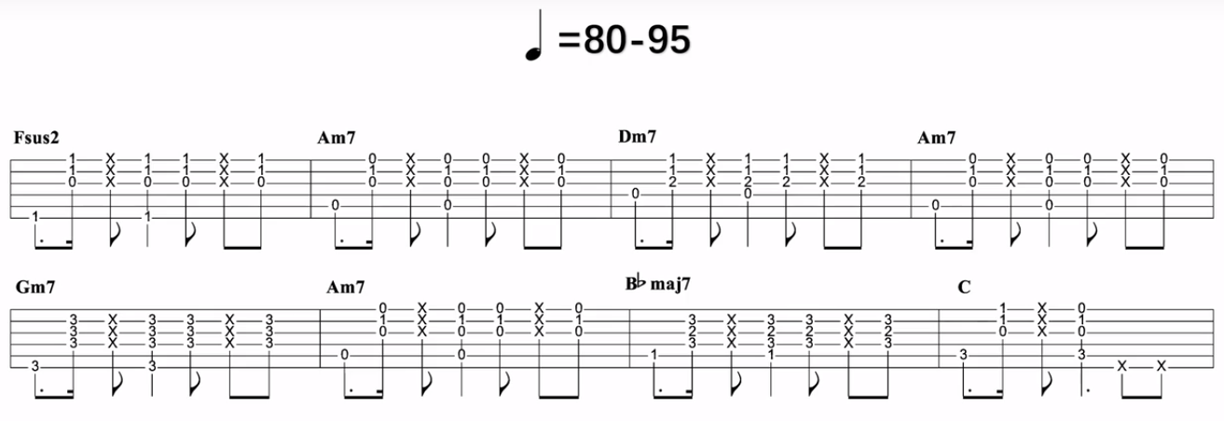

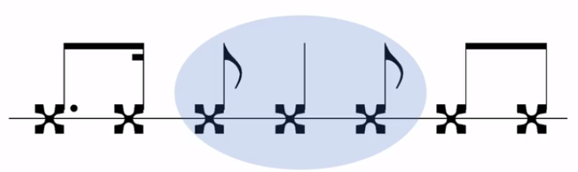

第四种：

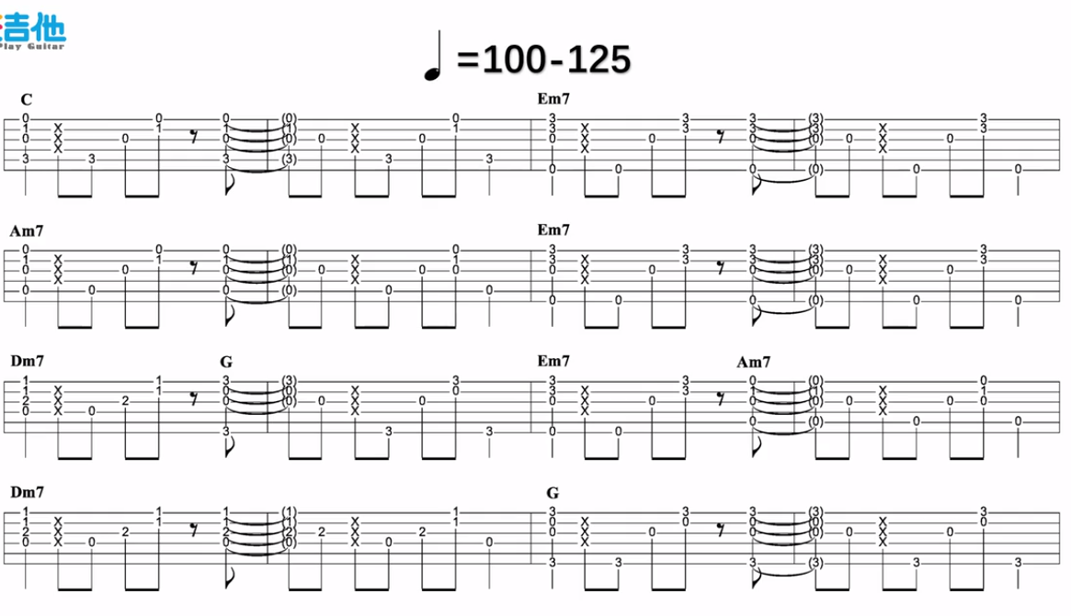

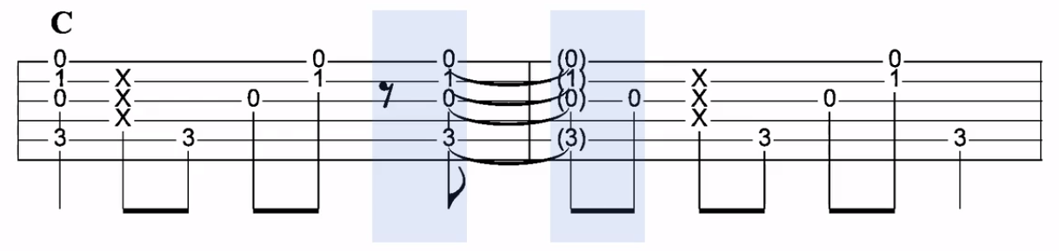

第五种：

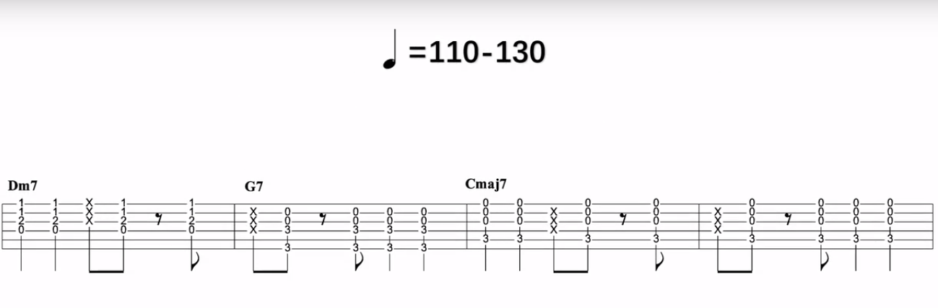

示例:《迷迭香》

第六种：

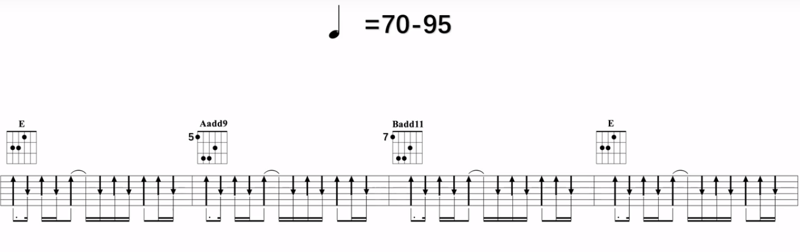

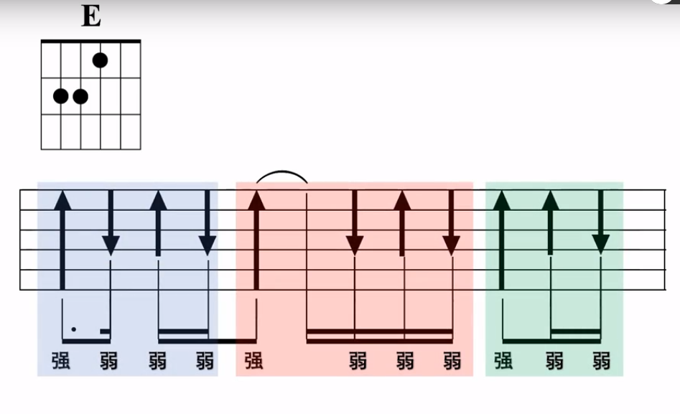

第七种：

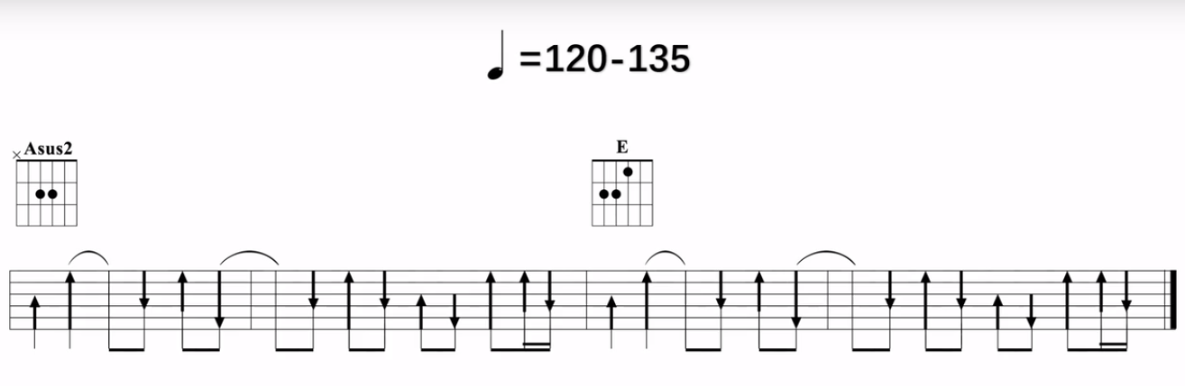

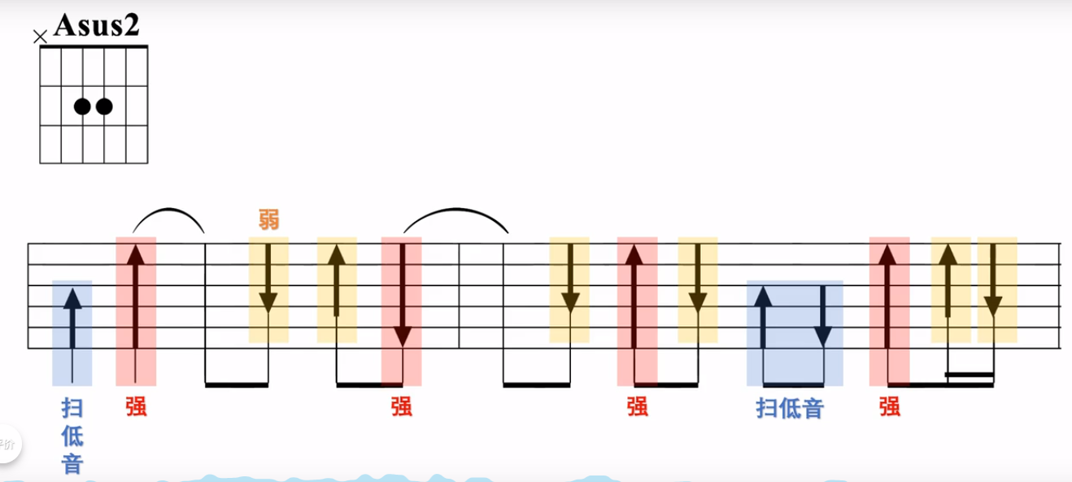

示例：《飞行》

## 转调？只需要一个和弦

当你用一串C大调的卡农和弦进行伴奏，重复n次之后，是不是觉得很无聊。有没有什么办法可以让你的伴奏有趣点呢？



## 一些乐理自测题

第一题：

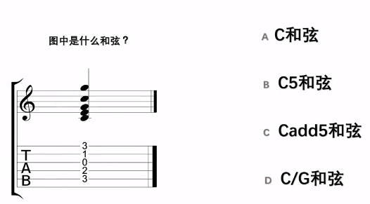

第二题：

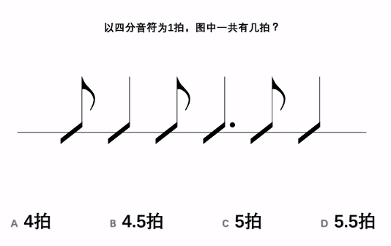

第三题：

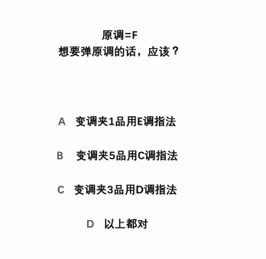

第四题：

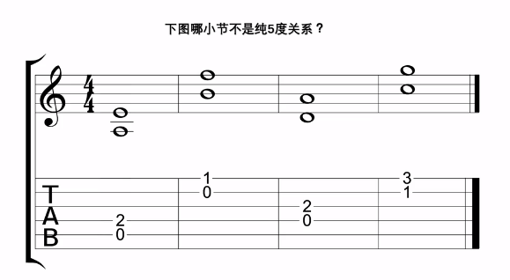

第五题：

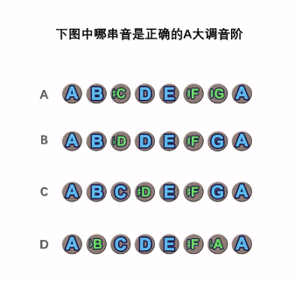

第六题：

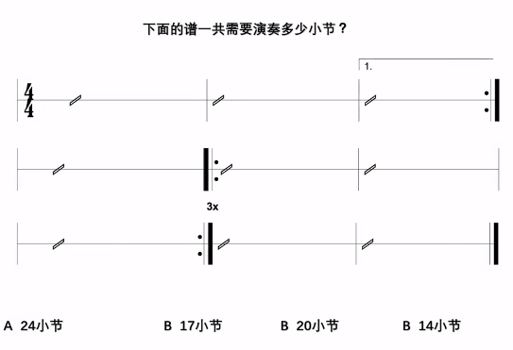

第七题：

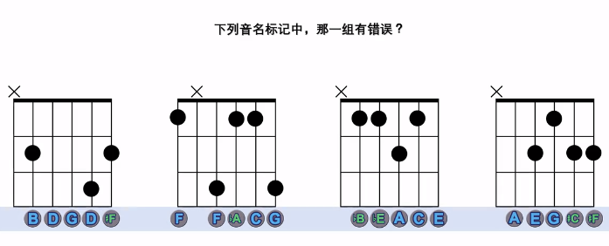

推荐书籍：《基本乐理视唱练耳 基础教程 简谱》 李重光

## 关于所有调的所有问题

很多人遇到的一个问题是，不知道一个调里的音或者和弦里的音是升还是降。

比如下面的G大调，七级音是该用#F还是bG呢。

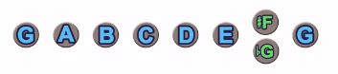

其实上面这种问题可以由一句话解决：

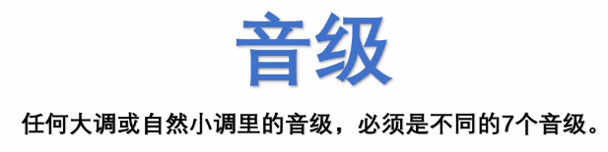

比如说下面三个G调，我们需要做的是先把音级给出来，再添上升降号。

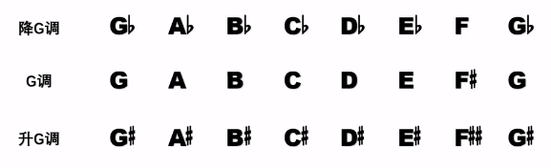

有些时候，两个调一样，我们该记成升调还是降调呢？比如下面的降E调和升D调，我们将音罗列出来之后，发现升D调的升号过多，所以我们该选择降E调。

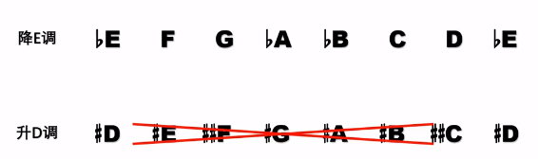

下面的两组和弦，我们首先要明白，D和弦、#D和弦和bD和弦的组成音都是D、F、A，然后再给出升降号。#D和弦我们一般会表达成降E和弦。

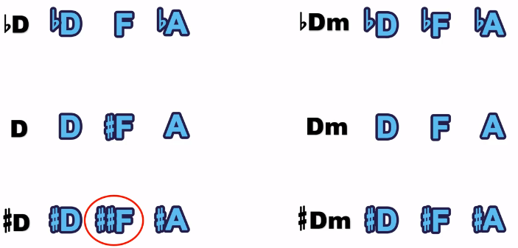

明白了这个道理，你就再也不用纠结#F和弦的组成音到底是#A、#C还是bB、bD了。

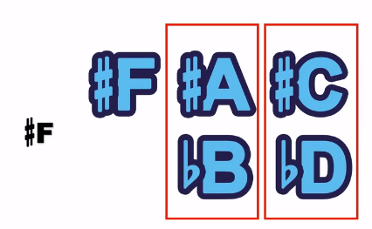

## 学会弹100种音阶

首先你得对二弦上的音很熟悉才行，其次你需要对Mi型音阶很熟悉才行。

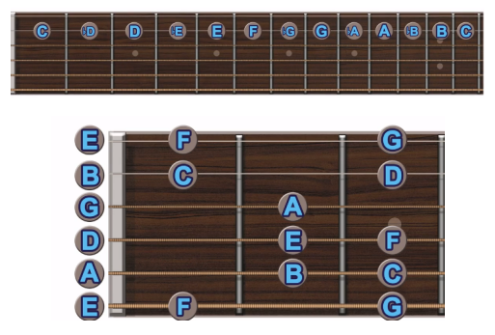

为了方便理解，Mi型音阶被写成了音级的形式。主音的位置在图中黄色圈内。通常情况下，我们弹一个C大调，会从五弦的C弹一个音阶到二弦的C音。

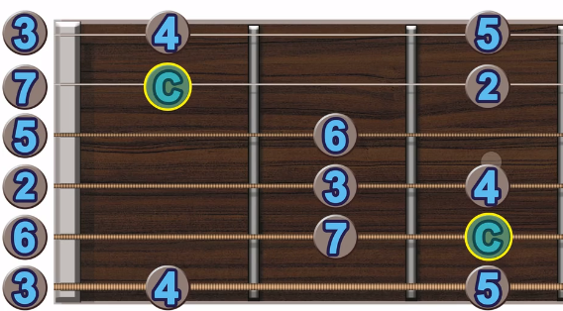

我们将Mi型音阶移动到不同的把位，我们想得到E大调，就直接把音阶移动到下图第二个图所示位置。想得到A大调，就移动到下图第三个图所示位置：

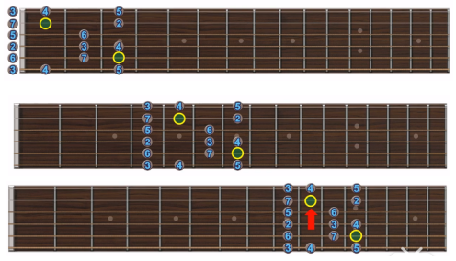

现在我想弹一个F调，这么办，第一个事就是找到二弦上，F这个音，找到后把其他音暂时忘掉。然后用中指按住这个音。然后将Mi型音阶复制到这个把位，如果你从五弦上的主音沿着Mi型音阶弹到二弦上的主音，你就是在弹F大调音阶。

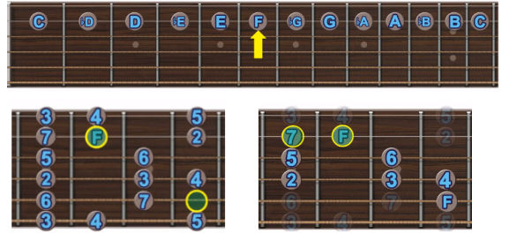

## 学会扒歌前的第一步

## Swing即兴solo

## 了解solo的基本思路

本节所弹的调是F大调，用的和弦进行是1、6、2、5，一共四个小节。

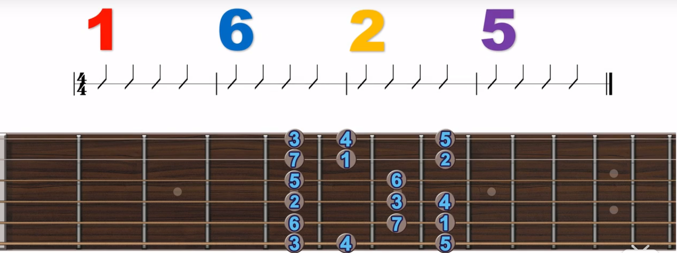

第一个练习时低音区的练习，每小节我们就弹和弦的根音。

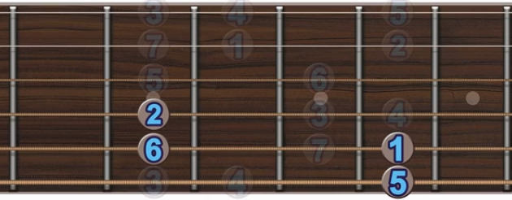

第二个练习是中高音区的练习，弹奏方式和上面一样。

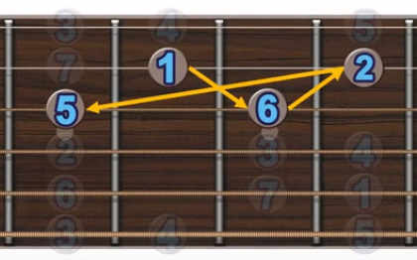

当你可以顺利的找到和弦根音时，我们开始三度练习。

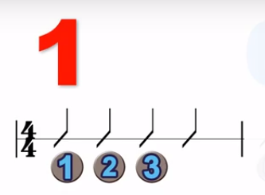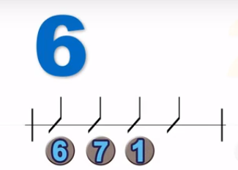

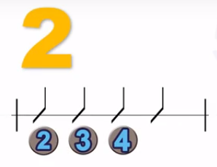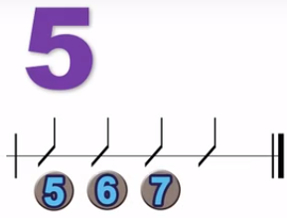

等你熟悉这个练习之后，可以逆向从三音弹回根音。

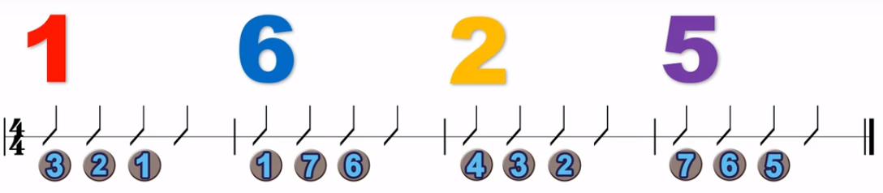

最后一个练习是五度音练习，正向练熟之后可以反向弹奏。当你非常熟悉中高音区之后，可以在中低音区做同样的练习。

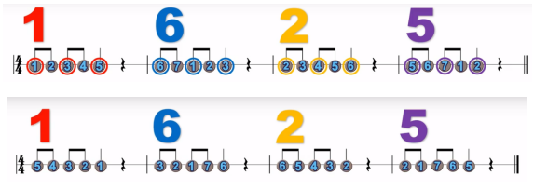

**终极练习是在一个和弦下，任意弹奏三个或者四个音，甚至更多的音。**

## 大神是如何联系吉他音阶的

我们在弹音阶、和弦琶音的时候，不一定只是使用固定的指型，比如我要弹下图中的4-3-4-3-4-6一组音，我可以只用小指和无名指，也可以使用无名指和中指，或者使用中指和食指。

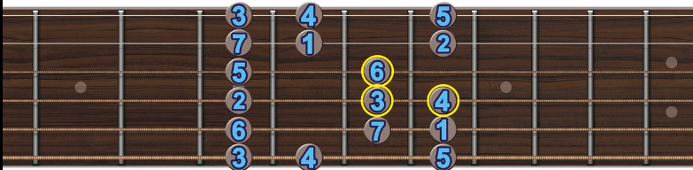

今天给你的练习是乱弹Mi型音阶，打乱手指弹音阶，当你习惯了使用任何手指弹任何音的时候，可以试着扩展音阶。如果我们将Mi型音阶最左边一排的音相左平移两格，就得到了如下图所示的音阶。我们可以从扩展的音滑弦到原来的音阶，再顺势弹完同一根弦上的其他一两个音，这样进行练习。

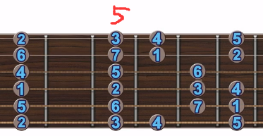

练习二：

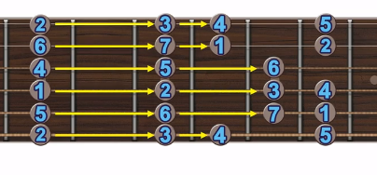

熟悉Mi型音阶的相左扩展之后，我们可以尝试着向右扩展。我们从正常的Mi型音阶滑到扩展的音，再滑回来。

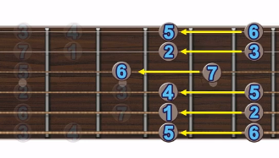

我们做这些练习，或者实际弹奏中的时候，一定要以原本的Mi型音阶为基础，只是向上、向下扩展了音而已。最后来一条练习：

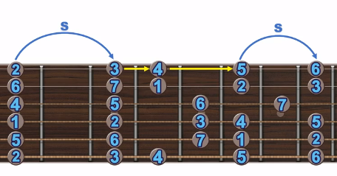

有些人会说，我做扩展有什么用呢，一个音阶就已经包含所有的音了。但是有些时候在一根弦上弹奏一些音比两根弦交替弹奏更加的便捷，比如下面一串音。

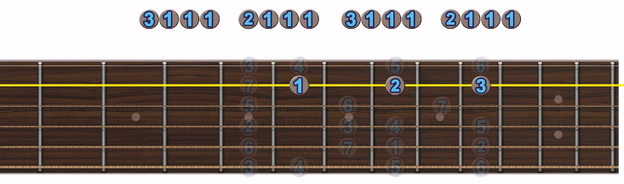

## 爽翻天的吉他扫弦，柯蓝主题曲

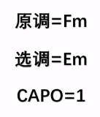

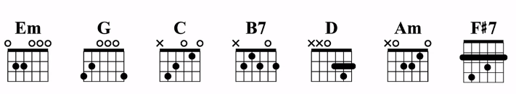

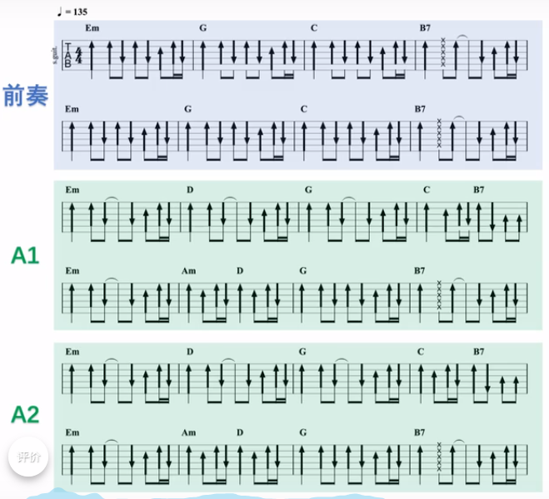

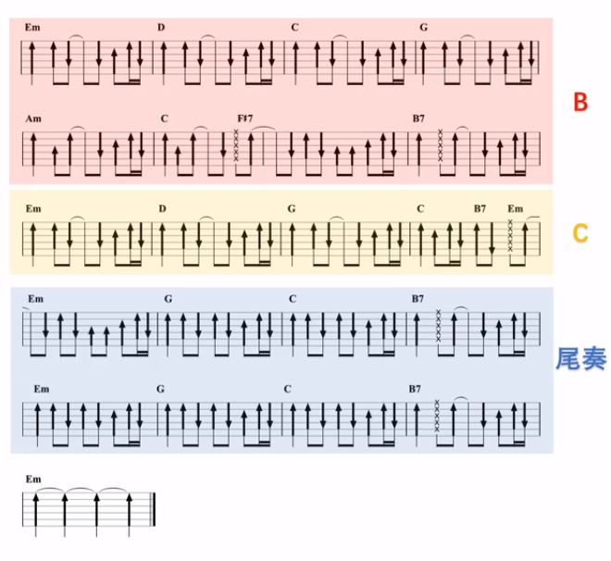

## 学会solo吉他手的套路

## 《超级玛丽》，节奏教科书

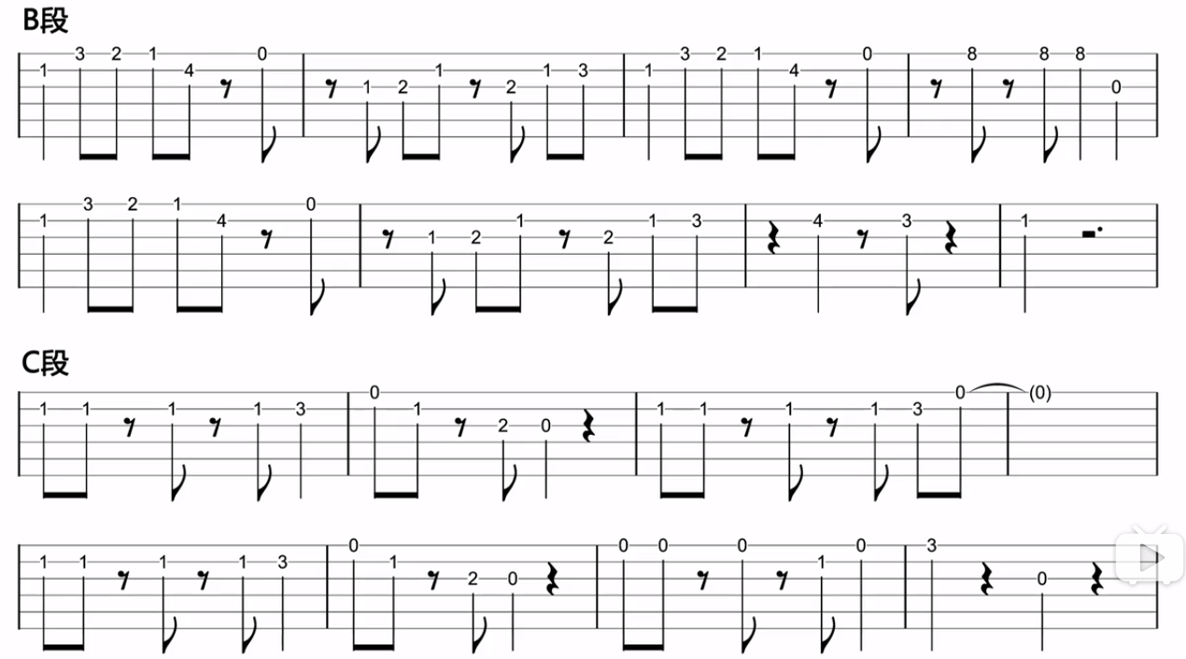

**伴奏**

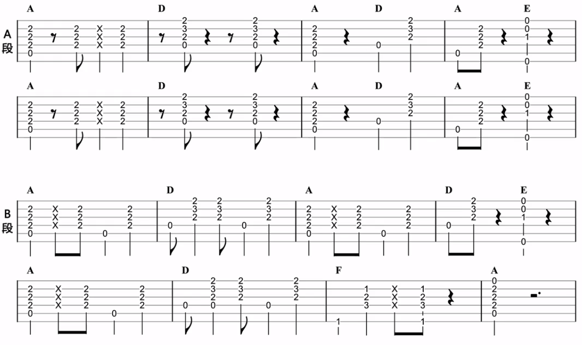

**进阶版**

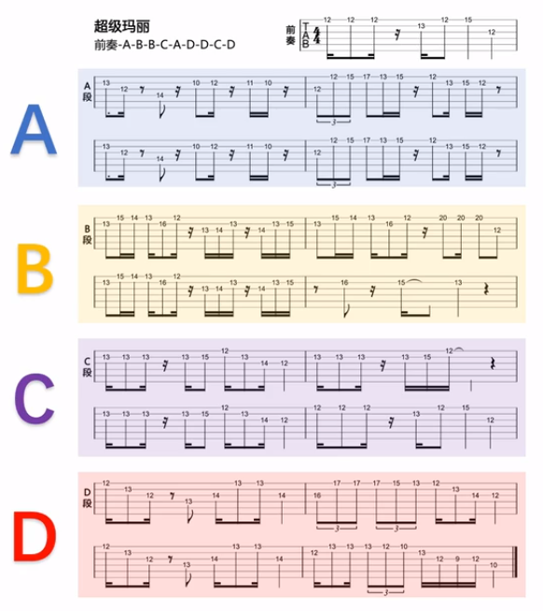

## 简单实用的和弦琶音

如下图，以F和弦为例，首先找到二弦上的F音，结合前面所学找出三音和五音，也就得到了一个F和弦，在这个把位还能找到一个F和弦，其按法和C和弦的按法一样。我们按照下图音的顺序进行练习。

